**Событие, вероятность, частота события**

Эдвард Лоренц - Эффект бабочки.

**Теория вероятности – математический аппарат для работы со случайными явлениями**.

*Бросаем дротики в стену (с фигурой круга площадью 50% от всей стены):*

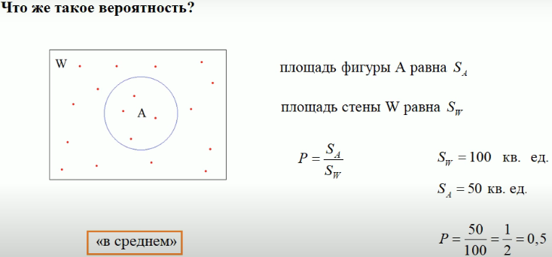

*В* ***среднем*** *(при бесконечном повторении бросков будет 50% на 50%):*

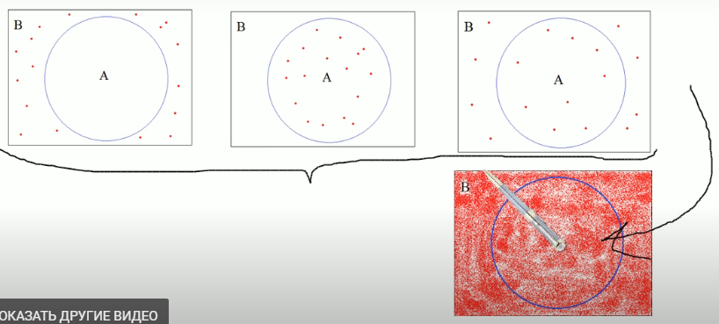

***Вероятность*** *попадания дротиком при одном броске.*

***Р(А)*** *– вероятность события А и т.д.*

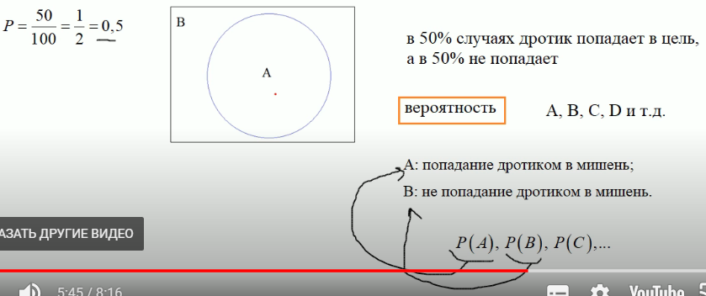

***SB*** *– площадь оставшейся части стены (не занятой мишенью)*

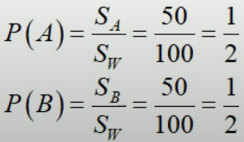

***В каких пределах может меняться вероятность?***

*Предположим, что мы уменьшили площадь нашей мишени до нуля это эквивалентно тому, что мы ее полностью убрали со стены. Тогда, вероятность попадания дротиком в мишень – вероятность события А, будет равна нулю* ***Р(А) = 0****.*

*А затем наоборот увеличили размер мишени во всю стену и теперь* ***Р(А) = 1****.*

*Получается* ***вероятность меняется в пределах от 0 до 1*** *(выразим через площади):*

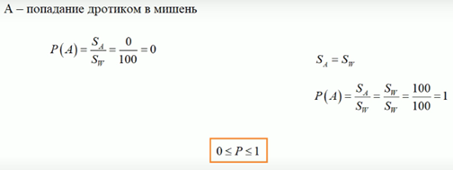

***Выразим что такое вероятность через сами эксперименты****:*

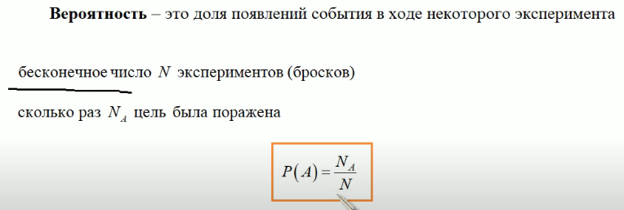

*Полученную таким образом* ***вероятность – Р(А)*** *– называют* ***Частотой появления события****.*

**Формула P=m/n**

В теории вероятности все события можно разделить на две категории:

1. События, для которых **можно точно определить** вероятности их появления.
2. События, для которых вероятности их появления удается **вычислить лишь приближенно**.

Поговорим о событиях, ***для которых вероятность вычисляется точно по такой формуле***:

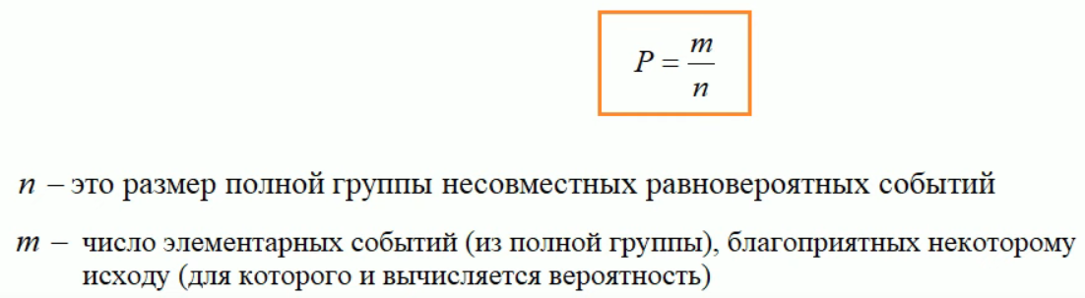

*Для каких событий можно использовать данную формулу, чтобы определить вероятность их появления?*

1. **Они должны образовывать** **полную группу событий** (т.е. кроме этих событий в ходе эксперимента не может появляться никакое другое – они охватывают все возможные исходы)
2. **Каждое событие** при проведении эксперимента **возникает с равной вероятностью** (т.е. они равновероятны)
3. **Никаких два события** из полной группы **не могут произойти одновременно** (т.е. в ходе проведения эксперимента появляется только одно какое-либо из событий, другими словами, они должны быть несовместимы).

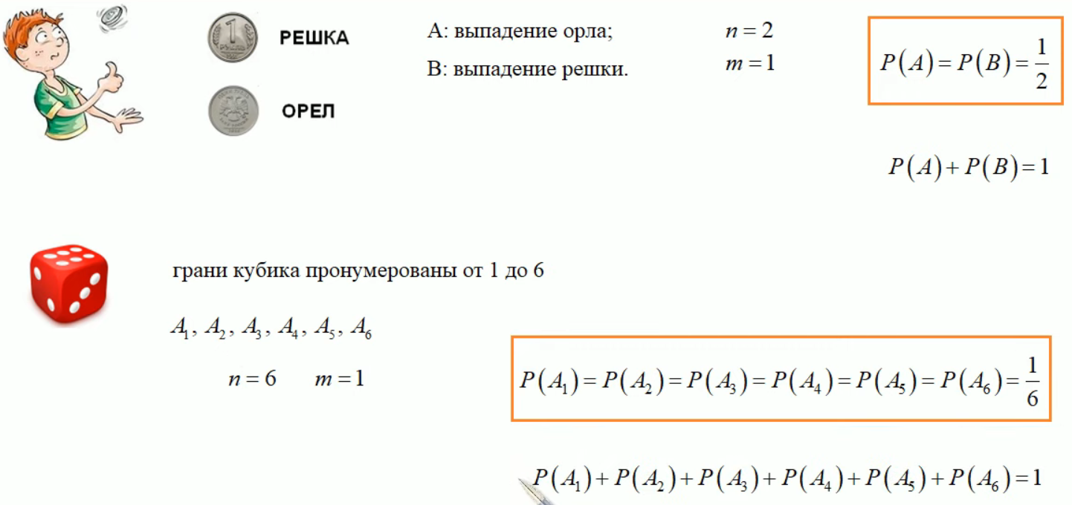

**Полная группа событий (все они равновероятны)**

Вероятность полной группы событий для обоих вариантов равна **1**:

Для монетки это события – **А, В** (вероятность одного из событий **1/2**)

Для кубика события – **А1, А2, …, А6** (вероятность одного из событий **1/6**)

Теперь рассмотрим чуть более сложный пример с кубиком, где нас будет интересовать уже вероятность выпадения ни одного числа, а двух, например 1 и 3 (**не забываем** **три правила**, описанные выше):

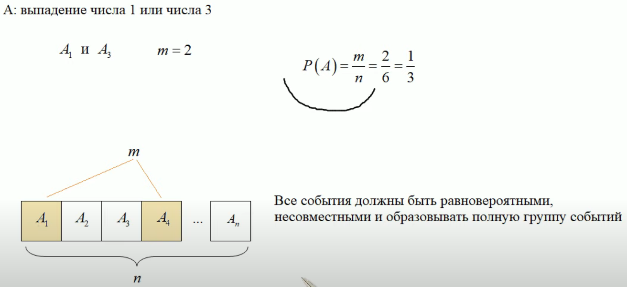

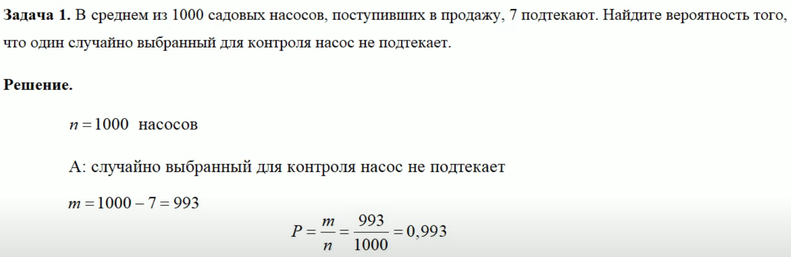

Ответ: **Р(А) = 0,993** (вероятность события А)

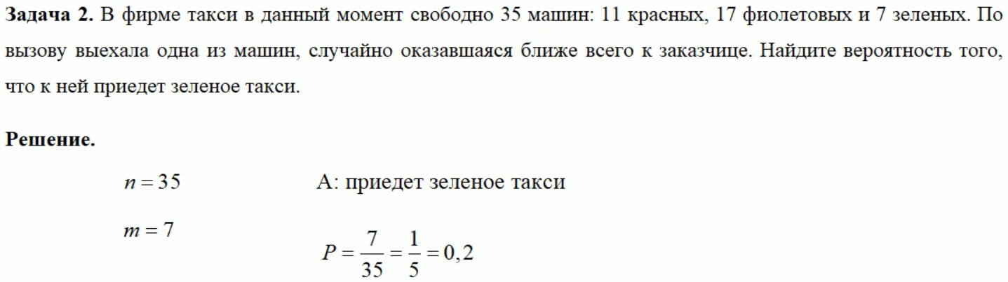

**Не стоит путать вероятность с частотой повторения событий** (неважно сколько раз уже выпала решка, в очередной раз вероятность выпадения решки останется неизменной – 50%).

**Противоположные события**

Противоположное событие записывается как обычное событие, но с чертой наверху:

Противоположное событие событию $A$ будет: $\overline{A}$

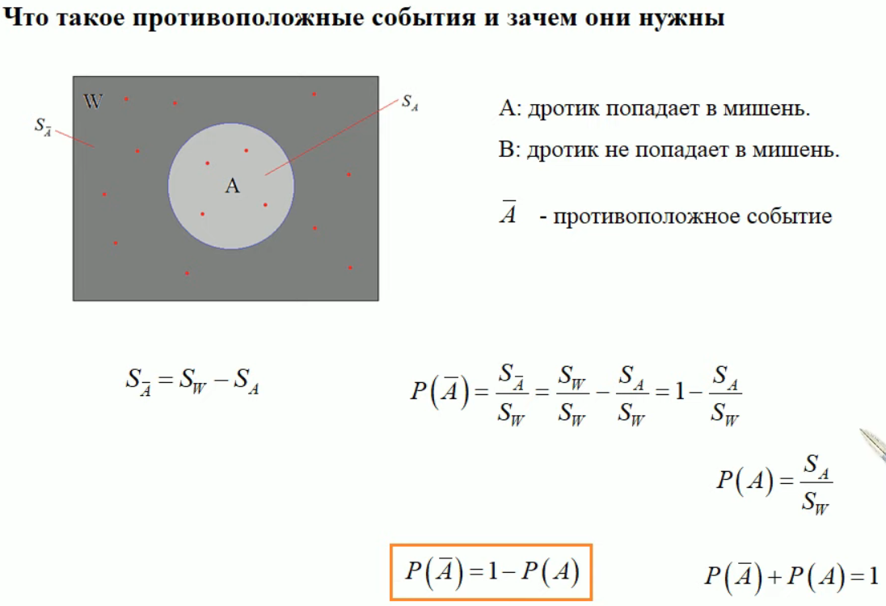

**Следующая задача поможет нам понять, чем нам могут быть полезны противоположные события** (в ряде случаев они заметно упрощают решение задач)**:**

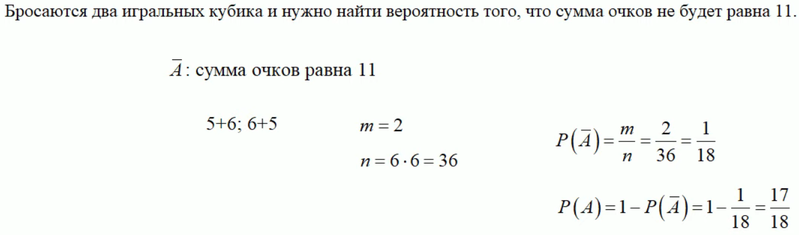

Эта задача показывает нам, что при помощи формулы расчета **противоположного события** в определенных случаях **можно значительно упростить получение решения задачи**, т.к. можно выбирать что рассчитывать – вероятность самого события $\overline{A}$ (в нашей задаче это выпадение двух вариантов с суммой 11) или сумму вероятностей оставшихся событий (в задаче это все оставшиеся варианты, сумма вероятностей всех оставшихся событий - событие $A$) в зависимости от того, что проще рассчитывать.

И в том случае, когда нам сложнее рассчитывать сумму вероятностей всех оставшихся событий, чем вероятность в нашем случае события $\overline{A}$– мы просто рассчитываем его, а потом вычитаем результат из единицы получаем то, что и будет являться суммой вероятностей всех оставшихся событий.

*Решение задач:*

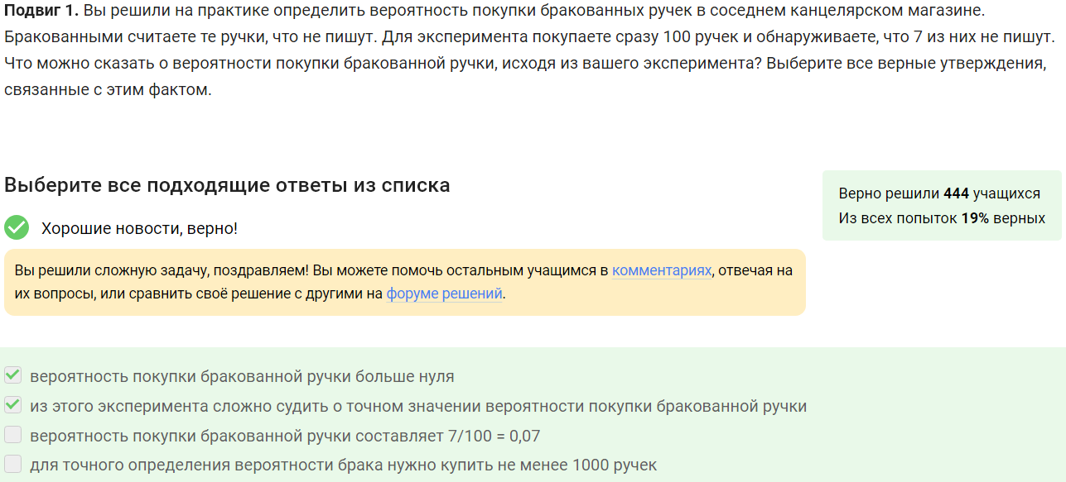

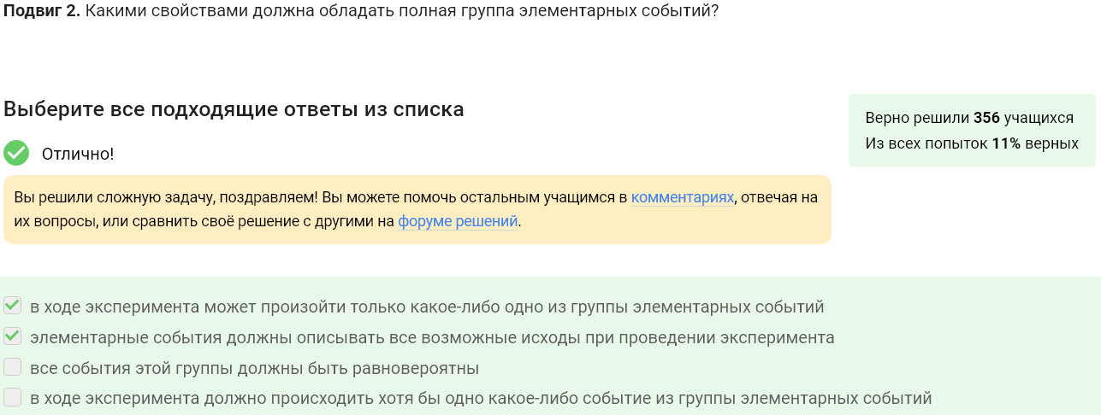

**Найдите вероятность того, что случайно выбранное трёхзначное число делится на 25 без остатка**.

Число находится в пределах **от 100 до 999**, соответственно **n = 999 - 99 = 900**, теперь разделим 900 на 25, чтобы узнать **m = 900 / 25 = 36**, теперь применяем основную формулу **Р = m / n** (**P = 0,4**).

**За круглый стол на 11 стульев в случайном порядке рассаживаются 9 мальчиков и 2 девочки. Найдите вероятность того, что между двумя девочками будет сидеть один мальчик.**

Сначала представим, что у нас за столом уже сидит одна девочка – соответственно для выполнения условий задачи (между девочками должен сидеть всего один мальчик), есть только два варианта, где может сидеть вторая девочка. Соответственно **m = 2**, а **n = 10** т.к. одно место из 11 уже занято первой девочкой. Применяем основную формулу **Р = m / n** (**P = 0,2**).

**Зависимые и независимые события, условная вероятность**

*Что такое зависимые и независимые события?*

Предположим, у нас есть урна с 2-мя черными и 3-мя белыми шарами. Теперь мы с определенной вероятностью достаем шары из урны после чего кладем их обратно. В этом случае вероятности будут рассчитываться так:

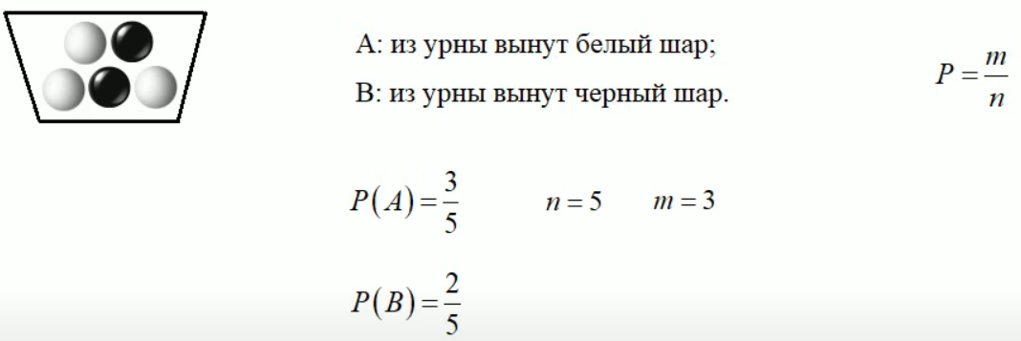

Теперь изменим условия эксперимента и вынутые шары не будем класть обратно. Тогда вероятность события В уже изменяться и будет **условной вероятностью** (*вероятность события В при условии, что событие А уже произошло*):

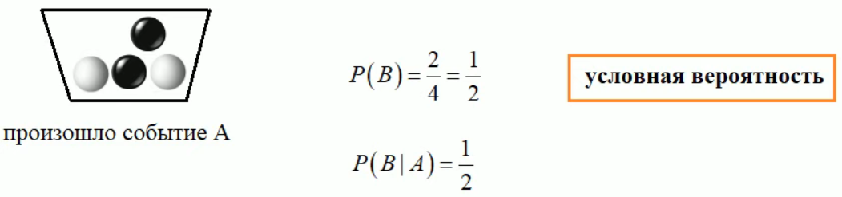

Соответственно:

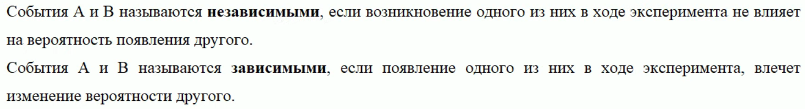

**Вероятность произведения двух событий**

Давайте представим ситуацию, в которой мы решили познакомиться с новым человеком. При этом мы хотим, чтобы этот человек был красивым и богатым.

Далее используя поиск в контакте, мы случайным образом выбрали сто профилей из которых, собственно, и будем делать свой выбор. Известно, что для нас красивым является каждый десятый человек, а богатым каждый пятый из отобранных 10 человек.

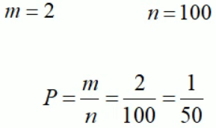

Соответственно давайте рассчитаем вероятность того, что

любой из ста профилей выбранный случайным образом,

окажется одновременно и красивым, и богатым (**Р = 0,02**):

Посмотрим на получившееся число другим способом, по сути, это произведение двух дробей, при чем первая дробь **1/10 — это доля красивых**, а вторая **1/5 дробь — это доля богатых**. В данном случае **доля и вероятность это одно и тоже**, т.к. мы все это рассматриваем **в среднем**.

Тогда введя два таких события (**А** и **В**), можно записать вероятности их появления **Р(А) = 1/10**, а **Р(В) = 1/5**.

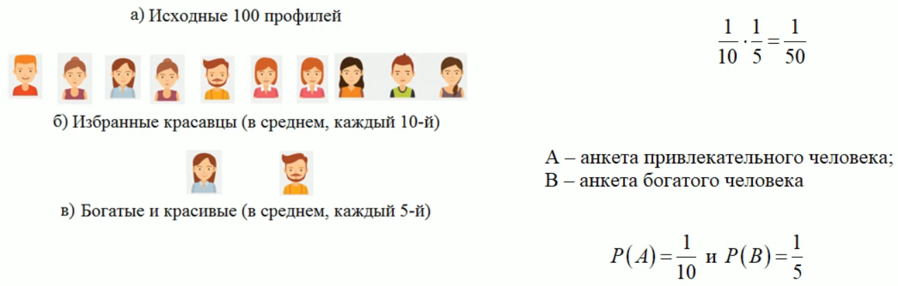

Далее в этих обозначениях мы можем посчитать вероятность события С – выбора и богатого, и красивого человека: **Р(С) = Р(А) * Р(В)**, что можно записать таким образом: **Р(А*В) = Р(А) * Р(В)**

Из этих двух выражений следует, что **событие С — это произведение событий А и В, которое соответствует одновременному возникновению и события А, и события В**, при проведении эксперимента.

Необходимо обратить внимание что в теории вероятности **союз** **«и»** в таких фразах как: **«и события А, и события В»** означает **умножение событий** –что соответствует **одновременному возникновению и события A и события B**!

В нашем примере выше события А и В были независимы между собой, поэтому неважно в каком порядке делать первоначальный отбор (сначала красивые или сначала богатые).

**Но, что будет если мы рассмотрим два зависимых события?**

Как в этом случае изменится формула вычисления вероятности их произведения?

Рассмотрим урну с двумя черными и тремя белыми шарами. Из этой урны мы будем наугад выбирать сразу два шара и нас интересует вероятность *одновременного* выбора и белого и черного шара.

*Для этого определим два события:*

* *А – выбор белого шара*
* *В – выбор черного шара*

Начальные вероятности возникновения этих событий нам известны: 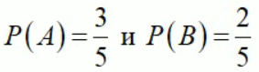

Но, что такое **одновременный выбор** двух шаров? По сути дела, это возникновение **и** события А **и** события В, т.е. нам нужно вычислить вероятность их произведения.

В таком виде: **Р(А * В) = ?** или вот в таком виде: **Р(В * А) = ?**

Между этими двумя записями **есть отличия** несмотря на то, что они будут приводить к одному и тому же числовому значению.

Первое условие **Р(А * В)** будет означать, что **сначала мы выбрали белый шар**, а затем из оставшихся шаров выбрали черный шар. Соответственно формула читается так:

Вероятность **Р(А * В)** = вероятность события А, умноженная на условную вероятность события В при условии, что событие А уже произошло: ***Р(А * В) = Р(А) * Р(В | А)*** и наоборот.

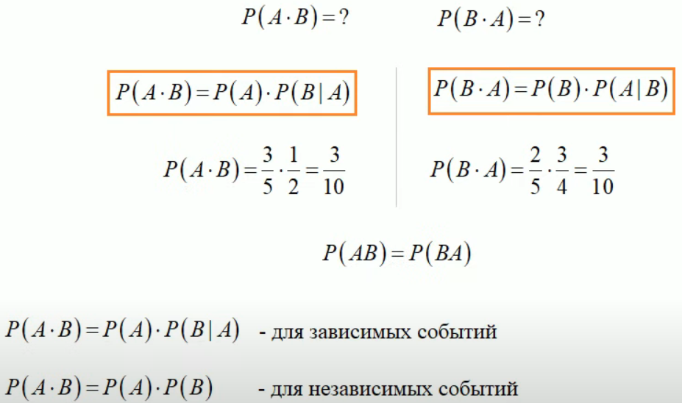

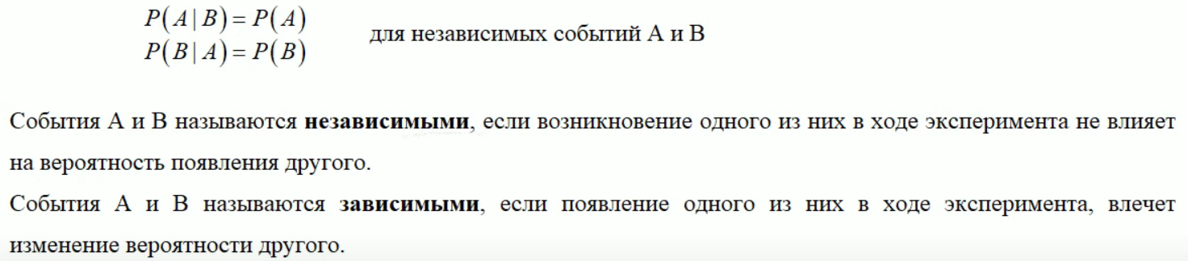

*Задачи:*

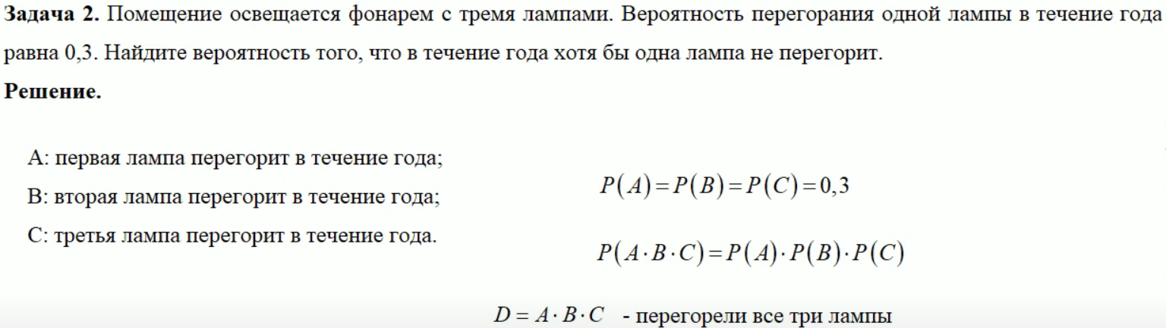

Вспоминаем про **противоположные события**

Решаем с помощью противоположного события нашу задачу:



Вероятность того, что в течение года хотя бы одна лампа не перегорит:

1 - 0,3 * 0,3 * 0,3 = **0,973**

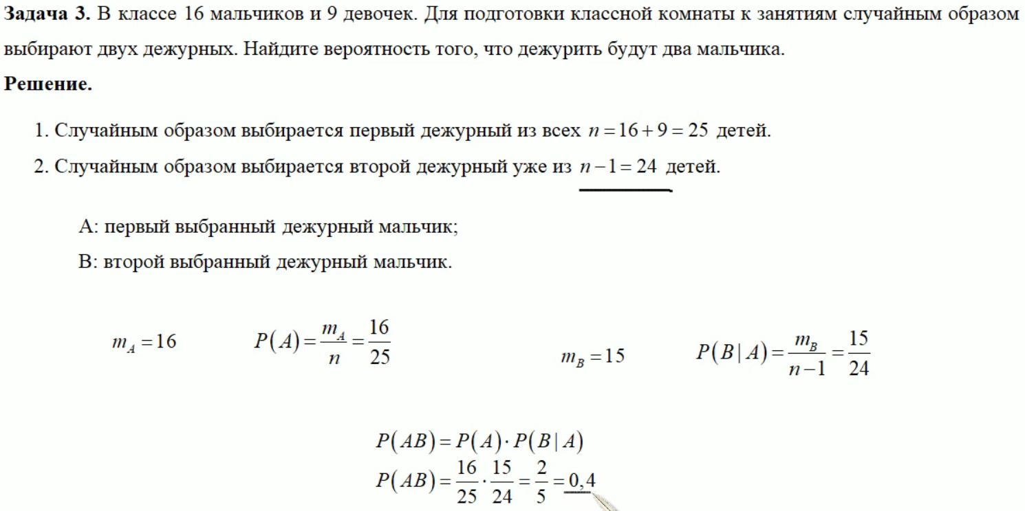

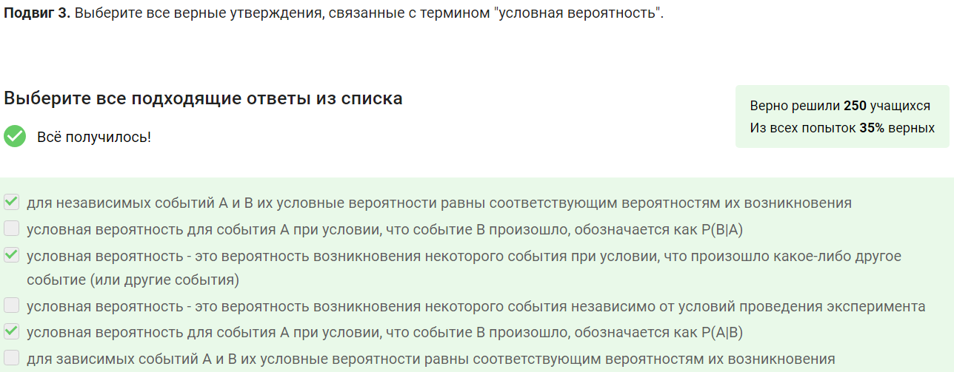

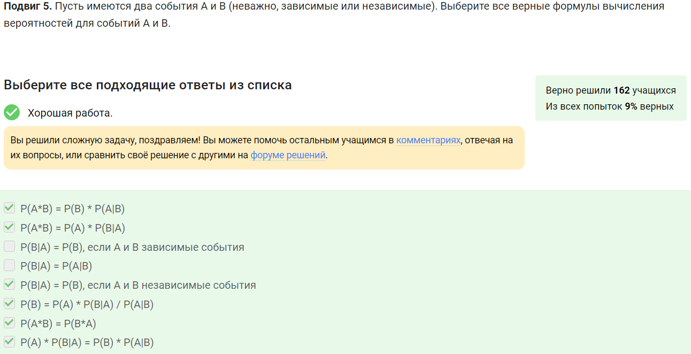



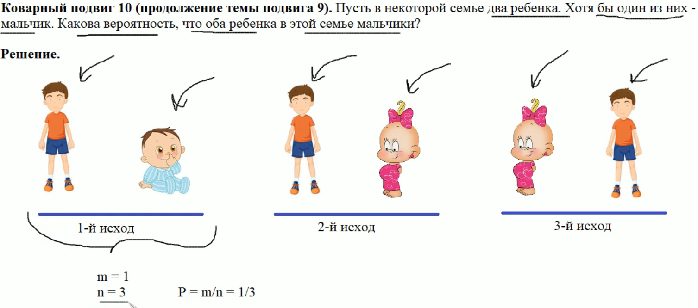



**Решение:**

N = 7 синих + 6 красных + 2 зеленных = всего 15 фломастеров

Предположим, что при выборе первым окажется красный фломастер (это первый исход), вероятность его выбора будет равна: Р(А красный) = 6 / 15 = 0,4, тогда вероятность того, что вторым окажется синий будет рассчитываться так: Р(В синий) = 7 / (15 – 1) = 0,5. Далее Р(А * В) = 0,4 * 0,5 = 0,2.

Это мы рассчитали вероятность первого варианта событий Р(А * В), но не будем забывать, что есть еще один вариант - Р(В * А). Соответственно **Р(А * В) + Р(В * А)** = 0,2 + 0,2 = **Ответ:** **0,4**



**Ответ:** 0,97 * 0,97 = **0,9409**



**Ответ:** 0,3 * 0,3 * 0,3 = 1 – 0,027 = **0,973**



**Ответ:** 0,4 * 0,4 * 0,6 = **0,096**



**Решение:**

Для начала предположим, что мы уже разделили класс на две группы и рассматриваем одну из них, где оказалась первая девочка Оля. Соответственно далее нам нужно рассчитать вероятность того, что в этой же группе окажется вторая девочка (неважна какая из оставшихся). Но перед этим давайте обратим внимание на то, что некоторые интересующие нас **события будут зависимыми**.

Теперь рассуждаем так: в интересующей нас группе всего должно быть 13 человек, но один из них как мы уже знаем это Оля, соответственно у нас остается 12 мест в группе на 25 оставшихся всех вместе учеников (т.к. 26 минус Оля = 25). Считаем вероятность нахождения второй девочки в группе с Олей: **Р2 = m / n = 12 / 25**.

По этой же аналогии рассчитываем вероятность попадания в группу с уже двумя нашими девочками третьей девочки: **Р3 = m / n = 11 / 24**.

**Ответ:** Р =12 / 25 * 11 / 24 = **0,22**



По аналогии с предыдущей задачей считаем, что первый из друзей уже оказался в како-то группе, но вероятности находим для противоположных событий.

**Р2 =** 1 - m / n = 1 - 4 / 14 = 10 / 14,

**Р3 =** 1 - m / n = 1 - 8 / 13 = 5 / 13,

**Ответ:** Р =Р2 * Р3= 12 / 25 * 11 / 24 ≈ **0,27**

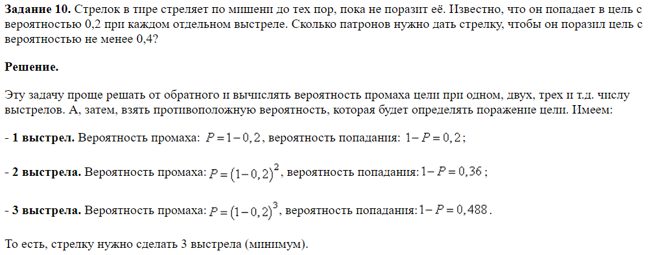

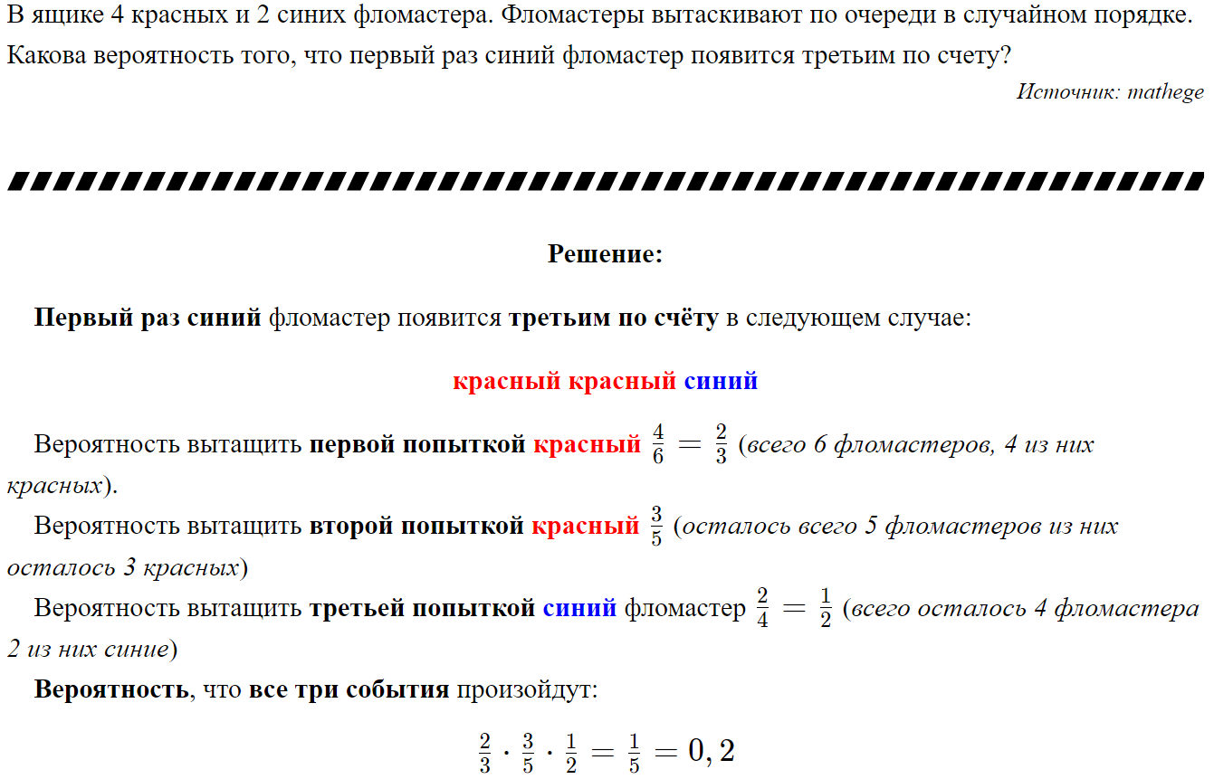

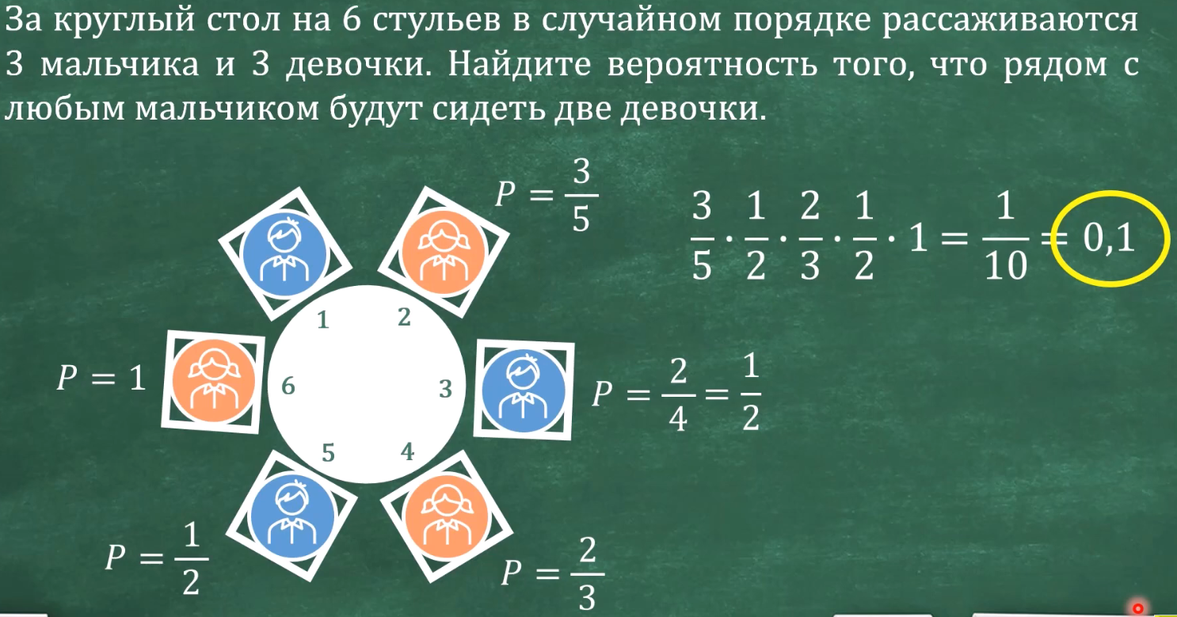

**Совместные и несовместные события**

Давайте вернемся к нашей игре в дартс «вслепую», когда игрок бросает дротики с закрытыми глазами в мишень на стене так, что они равномерно распределяются по всей ее поверхности и не вылетают за пределы.

Но теперь мишеней будет две, для которых определим **два таких случайных события**:

**A**: дротик попал в первую мишень;

**B**: дротик попал во вторую мишень.

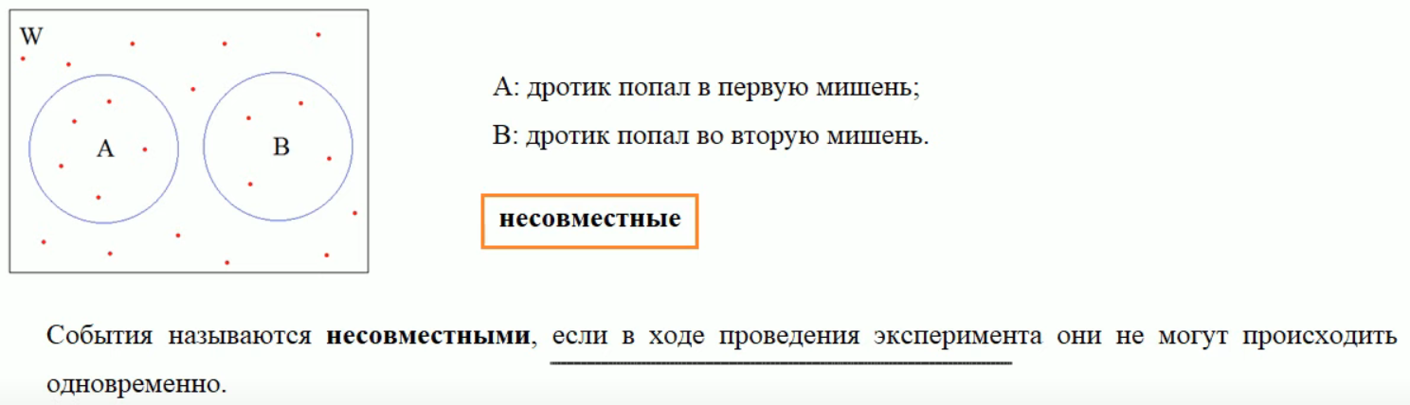

Из рисунка наглядно видно, что дротик может попасть или в мишень A, или в мишень B, или в стену. И не может возникать ситуаций, когда дротик одновременно попадает и в мишень A и в мишень B. То есть, события A и B не могут происходить одновременно при однократном бросании дротика. В теории вероятностей такие события называют несовместными.

Итак, **события называются** **несовместными**, **если** в ходе проведения эксперимента они **не могут происходить одновременно**.

*Теперь повесим мишени так, чтобы они пересекались:*

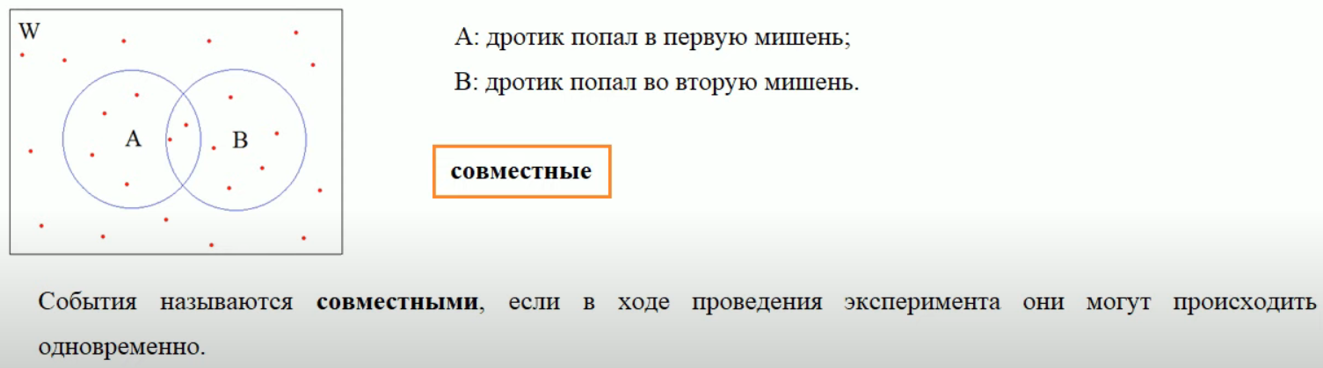

Если дротик попадает в их пересечение, то это будет означать, что он попал в обе мишени. Это означает, что те же два события A и B здесь уже могут происходить одновременно, а значит, они становятся совместными.

События называются **совместными**, если в ходе проведения эксперимента они могут происходить одновременно.

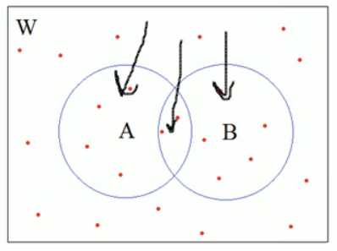

Обратите внимание на слово «**могут**». **Совместные события не обязательно происходят одновременно** в каждом эксперименте. Они, также как и несовместные, могут появляться и по отдельности. И, как правило, лишь в некоторых случаях происходят совместно (тут при попадании на пересечение А и Б):

**Чтобы лучше понять**, **какие события** следует относить **к совместным, а какие – к несовместным**, приведем несколько примеров из задач по **ЕГЭ**.

**Пример 1**. Предположим, однократно бросается игральный кубик и рассматриваются два события:

**A**: выпадение числа 2;

**B**: выпадение числа 5.

Очевидно, что когда кубик бросается один раз, то **сразу две его грани выпасть не могут**, значит, события A и B не происходят одновременно, следовательно, они **несовместные**.

А вот если в эксперименте бросаются **сразу два игральных кубика**, то на одном из них вполне **может** выпасть число 2, а на другом – число 5. Значит, при такой постановке задачи события A и B становятся **совместными**.

**Пример 2**. Имеется фонарь с тремя одинаковыми лампами. Требуется найти вероятность того, что все три лампы не перегорят в течение года. Для решения вводятся три случайных события:

**A**: первая лампа перегорит в течение года;

**B**: вторая лампа перегорит в течение года;

**C**: третья лампа перегорит в течение года.

Являются ли эти события совместными или несовместными? **Конечно, они совместные**, так как в течение года могут перегореть все три лампы, а значит, произойдут все три события. Но если события сформулировать вот так:

**A**: первая лампа перегорит в течение первого года;

**B**: вторая лампа перегорит в течение второго года;

**C**: третья лампа перегорит в течение третьего года.

То при рассмотрении периода в один год события **становятся несовместными**, так как в течение года может произойти только событие A.

Обратите внимание, как изменение формулировок событий одной и той же задачи приводит к кардинальному изменению их свойств. Это одна из многих причин, по которой задачи по теории вероятностей нужно очень внимательно читать и также внимательно прописывать ход их решения.

**Вероятность суммы двух событий**

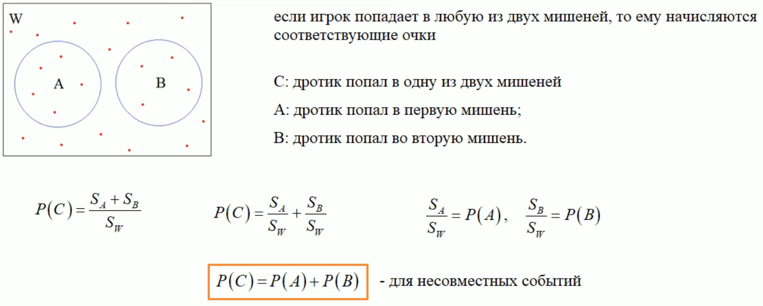

По сути, последняя формула говорит, что доля площади двух мишеней равна сумме долей каждой из них. Действительно, из рисунка мы это наглядно видим. А, учитывая, что доли – это и есть вероятности соответствующих событий, то мы с вами получили формулу сложения вероятностей двух **несовместных событий**.

Кроме того, эту же формулу можно записать и в таком виде:

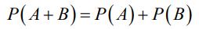

Она показывает, что в теории вероятностей -

**случайные события можно складывать и получать третье**:

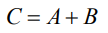

И мы теперь знаем, что событие C интерпретируется как появление или события A или события B в ходе проведения эксперимента (в нашем примере попадание дротика в одну из двух мишеней).

Чтобы лучше понимать, как использовать формулу сложения вероятностей несовместных событий, рассмотрим несколько задач из ЕГЭ.

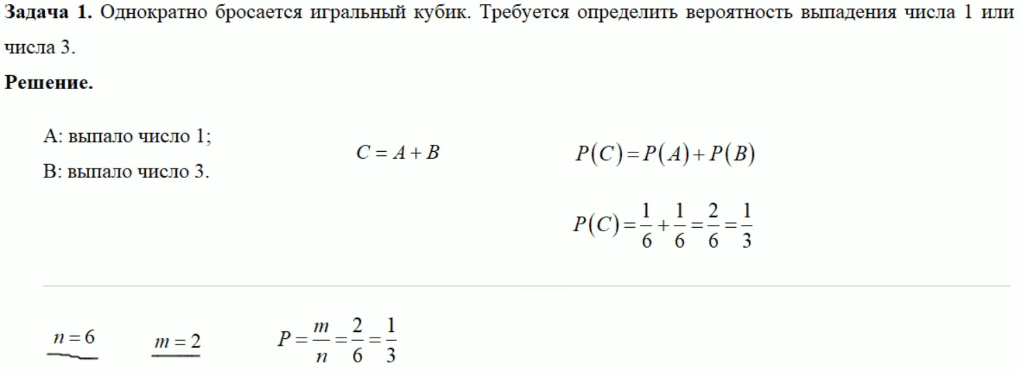

**По сути, оба этих способа – это одно и то же**. Они только записаны по-разному. Однако, как мы сейчас увидим, смотреть на подобные задачи с точки зрения **формулы сложения вероятностей**, бывает много эффективнее. Хотя простые задачи часто удобнее решать через формулу **P = m / n**.

**Задача 2**. Вероятность того, что новый сканер прослужит больше года, равна **0,96**. Вероятность того, что он прослужит больше двух лет, равна **0,87**. Найдите вероятность того, что он прослужит меньше двух лет, но больше года.

**Решение**.

Здесь нам даны вероятности двух событий. Определим их:

***A***: сканер прослужит больше года;

***B***: сканер прослужит больше двух лет.

Соответственно, *Р(А) = 0,96, Р(В) = 0,87*. По условию задачи **нужно найти вероятность события *C***, которое сформулируем так – ***Р(С)***: сканер прослужит больше года, но меньше двух лет.

Для простоты понимания решения, ниже на рисунке условно представлены три события ***A*, *B*** и ***C***:

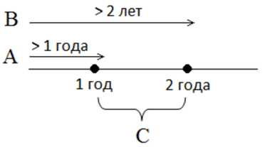

Теперь, если перейти к противоположному событию $\overline{A}$, то оно будет означать, что сканер прослужит не более года и в результате получаем два несовместных события ***A*** и ***C***, которые в сумме дают событие



Но это есть не что иное, как событие $\overline{B}$, значит, мы можем записать равенство для вероятностей этих событий:

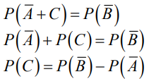

Также мы уже знаем, что

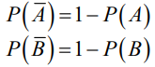

Следовательно,

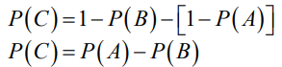

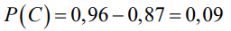И, подставляя числовые значения, находим искомую вероятность:

**Ответ:** 0,09

Как видно, **решить** подобные задачи **без** применения **формулы сложения вероятностей** **и** использования **противоположных событий**, было бы **крайне проблематично**.

Давайте снова вернемся к нашей «слепой» игре в дартс, но теперь мишени будут частично наложены друг на друга. И рассмотрим те же три события:

***A***: дротик попал в первую мишень;

***B***: дротик попал во вторую мишень;

***C***: дротик попал в одну из двух мишеней.

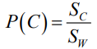Как мы ранее говорили, вероятность события C – это доля площади двух мишеней по отношению к площади всей стены:

Но, если мы будем вычислять площадь мишеней, как и раньше, а именно: ***SC = SA + SB*** то у нас область пересечения будет посчитана **дважды**. Это даст неверную суммарную площадь мишеней на стене и вероятность события C будет посчитана **неправильно**. Для исправления этой ситуации необходимо из суммы: ***SA + SB*** *один раз вычесть площадь пересечения* ***SAB***.

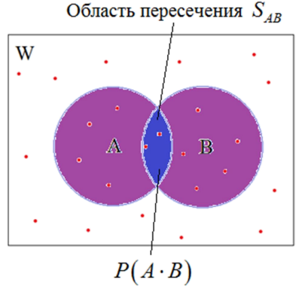

Но как ее посчитать? Для этого внимательно посмотрим на рисунок выше, из которого хорошо видно, что в области пересечения находятся точки, относящиеся и к мишени ***A*** и к мишени ***B***. Значит, область пересечения состоит из событий, при которых происходит *одновременное* появление и события ***A*** и события ***B***. Но мы уже знаем, что такие события записываются через произведение:

***А * В***

а, вероятность такого произведения событий

***Р (А * В)***

в нашем случае будет в точности равна доли площади этого пересечения по отношению к площади всей стены, то есть,

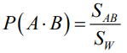

В результате формула вычисления *вероятности суммы двух событий* ***A*** и ***B*** в данных условиях может быть записана так:

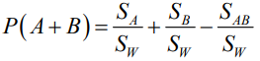

Видите? Мы здесь в числителе сложили площади двух мишеней и вычли площадь их пересечения. И окончательно *формула вероятности суммы двух событий* принимает вид:

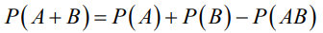

В каких случаях следует использовать эту формулу? Как вы, наверное, уже заметили, события ***A*** и ***B*** стали *совместными* из-за пересечения мишеней. И именно эта *совместность* добавляет к формуле последнее слагаемое ***– Р(АВ)***.

Поэтому здесь следует пользоваться таким правилом:

Если два события ***A*** и ***B*** *несовместны*, то достаточно использовать формулу



Если же два события ***A*** и ***B*** *совместны*, то необходимо применять формулу



Причем, обратите внимание, в общем случае можно всегда пользоваться последней формулой, которая при несовместных событиях будет давать ***Р(АВ) = 0***, и она автоматически превратится в обычное сложение вероятностей двух событий. Однако, лучше сначала определять тип событий: совместные или несовместные, и после этого выбирать одну из двух формул.

**Задача 3**. На экзамене по геометрии школьнику достается один вопрос из списка экзаменационных вопросов. Вероятность того, что это вопрос на тему «Ромб», равна **0,1**. Вероятность того, что это вопрос на тему «Описанная окружность», равна **0,15**. Вероятность того, что вопрос одновременно относится к этим двум темам, равна **0,05**. Найдите вероятность того, что на экзамене школьнику достанется вопрос по одной из этих двух тем.

**Решение**.

Определим два случайных события:

***A***: школьнику на экзамене достался вопрос на тему «Ромб»;

***B***: школьнику на экзамене достался вопрос на тему «Описанная окружность».

Так как есть вопросы, которые одновременно относятся к этим двум темам, то события ***A*** и ***B*** совместны.

В этой задаче нужно найти вероятность того, что школьник выберет вопрос или на тему «Ромб», или на тему «Описанная окружность». В теории вероятностей союз «**или**» означает **сложение** событий, поэтому мы будем искать



Все эти вероятности нам даны по условию задачи. Вычисляем, получаем:



**Ответ**: 0,2.



Для решения этой задачи мы можем использовать **противоположное событие**. Которое означает, что вероятность наступления события A равна единице минус вероятность того, что событие A не наступит ***1- Р ($\overline{A}$)****.* В данном случае, событие A - запуск ракеты в течение года, и его вероятность равна 0,1.

Теперь давайте вычислим вероятность того, что за 10 лет не будет запущено ни одной ракеты. Если вероятность запуска ракеты в течение года равна 0,1, то вероятность того, что она не будет запущена, равна: 1 - 0,1 = **0,9**.

Таким образом, вероятность того, что за 10 лет не будет запущено ни одной ракеты, составляет 0,9 возводим в десятую степень: 0,9^10 ≈ **0,348**.

Теперь давайте вычислим **противоположное событие** - вероятность запуска хотя бы одной ракеты:

**Вероятность запуска хотя бы одной ракеты** = 1 - (0,9^10) ≈ 1 - 0,348 ≈ **0,652**

**Задача 7**. Из ящика, в котором лежат фломастеры, не глядя достали два фломастера. Найдите вероятность того, что эти фломастеры оказались одного цвета, если известно, что в ящике 12 синих и 13 красных фломастеров.

Рассчитываем вероятности доставания сразу двух красных или двух синих фломастеров (не забываем, что это будут **зависимые** события!):

Р(А) = 12 / 25 * 11 / 24 = 132 / 600 = 0,22

Р(В) = 13 / 25 * 12 / 24 = 156 / 600 = 0,26

Далее т.к. оба этих варианта не могут произойти одновременно делаем вывод, что данные события **несовместные**, соответственно формула будет без разницы произведения событий:

Р(С) = Р(А) + Р(В) = 0,22 + 0,26 = 0,48

**Ответ:** 0,48

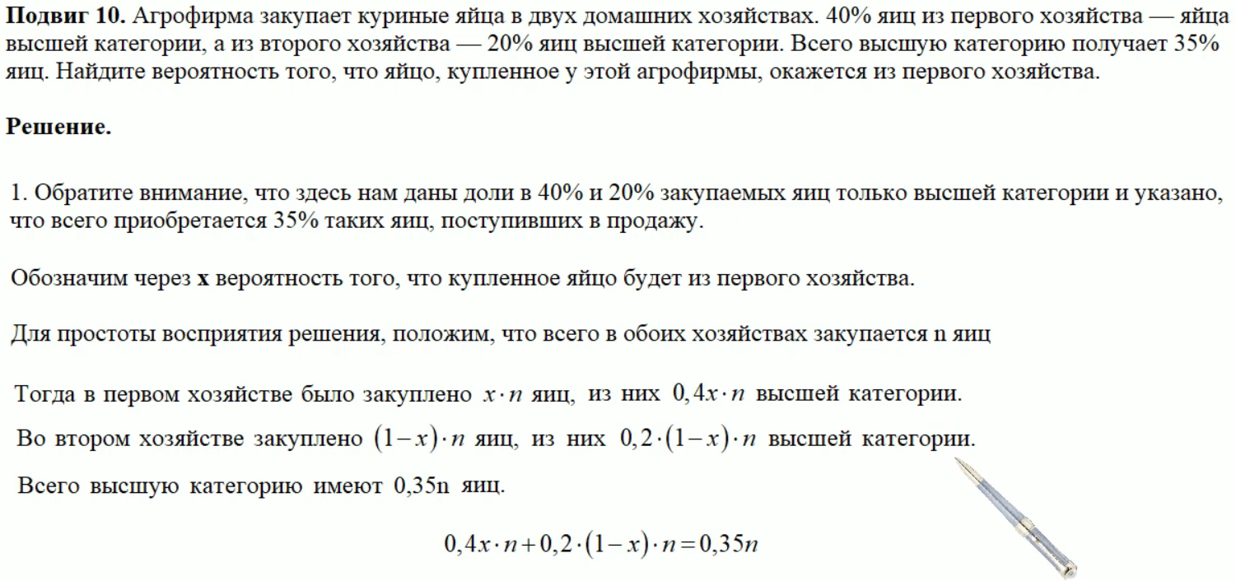

**Задача 7** **(на повторение)**. Конкурс исполнителей проводится в 5 дней. Всего заявлено 50 выступлений: по одному от каждой страны, участвующей в конкурсе. Исполнитель из России участвует в конкурсе. В первый день запланировано 30 выступлений, остальные распределены поровну между оставшимися днями. Порядок выступлений определяется жеребьёвкой. Какова вероятность того, что выступление исполнителя из России состоится в третий день конкурса?

Тут главное не перемудрить)))

В первый день выступают 30 человек из 50, остается 20 человек на 4 дня, соответственно по 5 человек в каждый из оставшихся 4-ёх дней. В данном случае 5 человек в день (в любой из оставшихся дней в том числе и третий) это и будет наше **m = 5**. Всего у нас изначально 50 человек т.е. **N = 50**. Остается просто поделить m на N:

**Р = m / N** = 5 / 50 = **0,1**

**Ответ**: 0,1

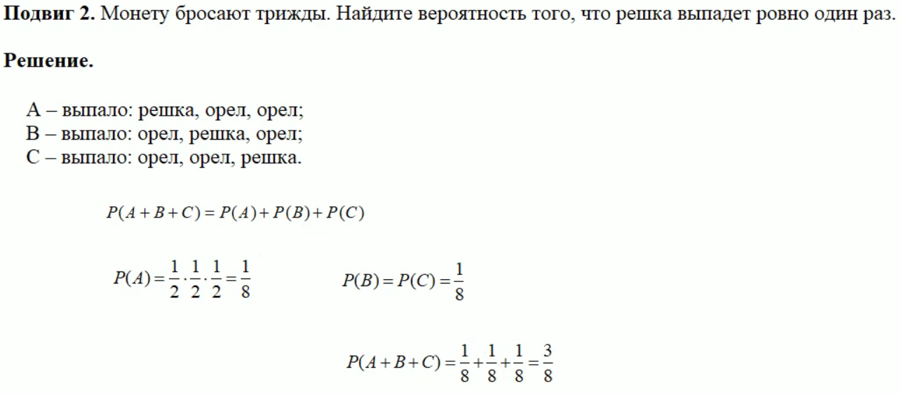

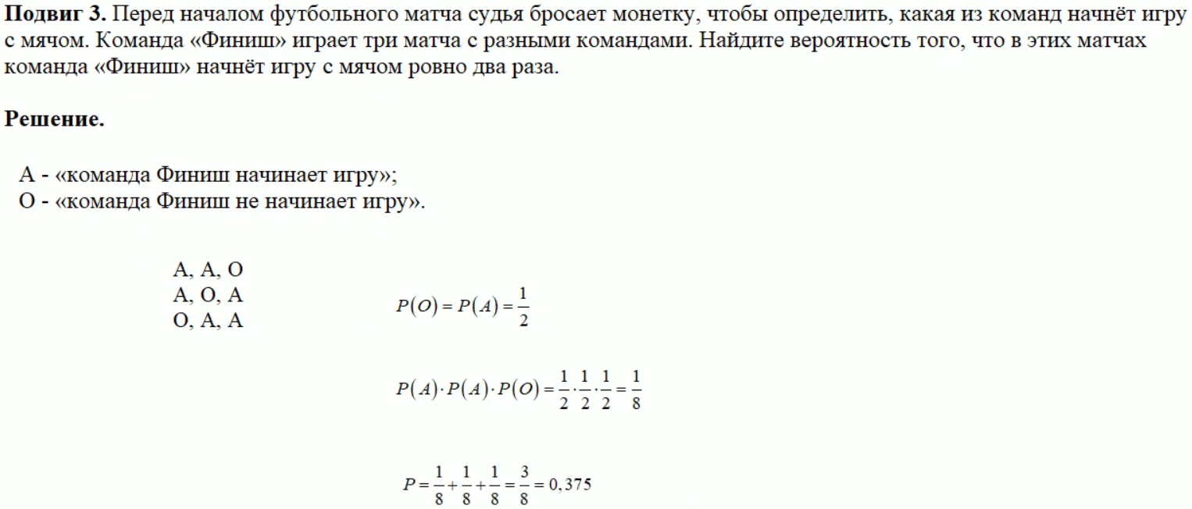

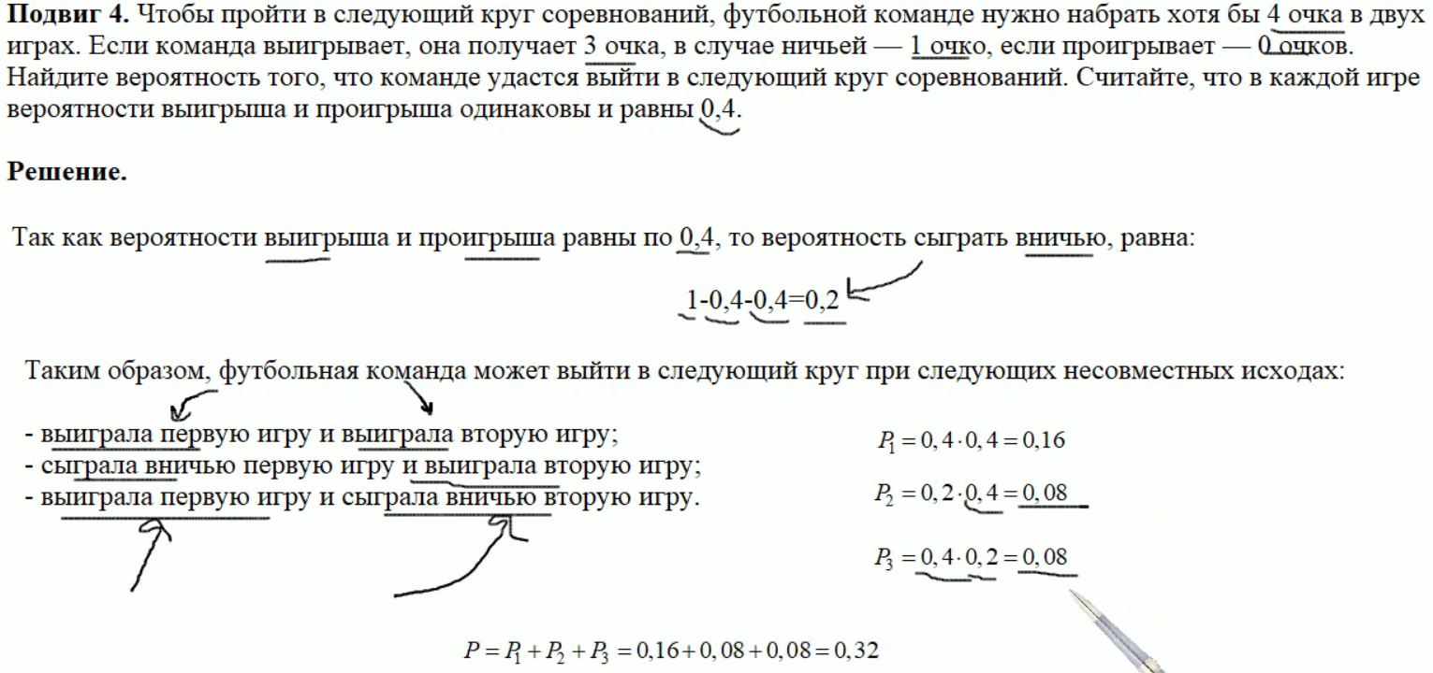

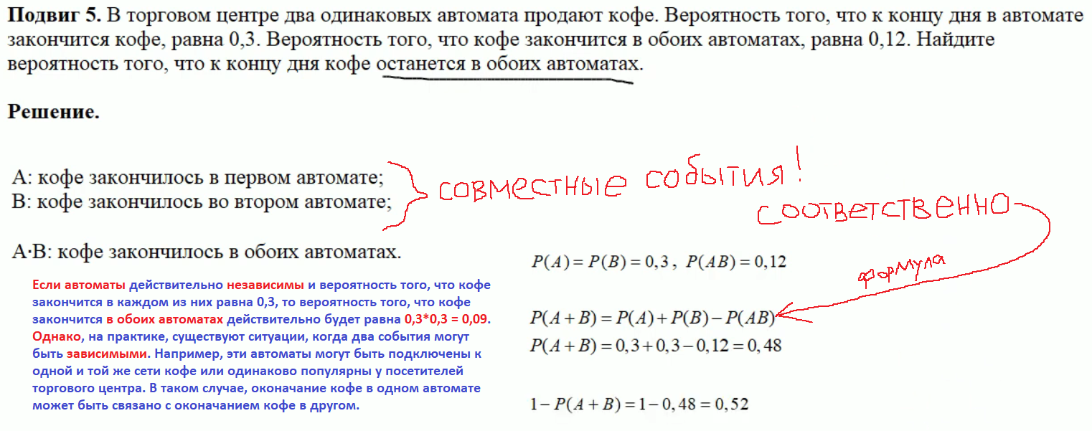

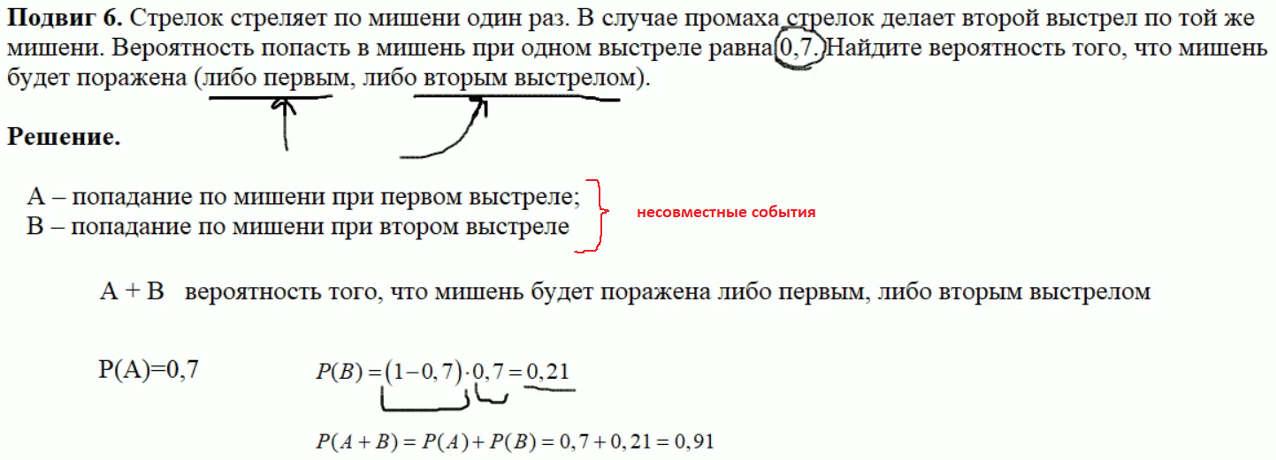

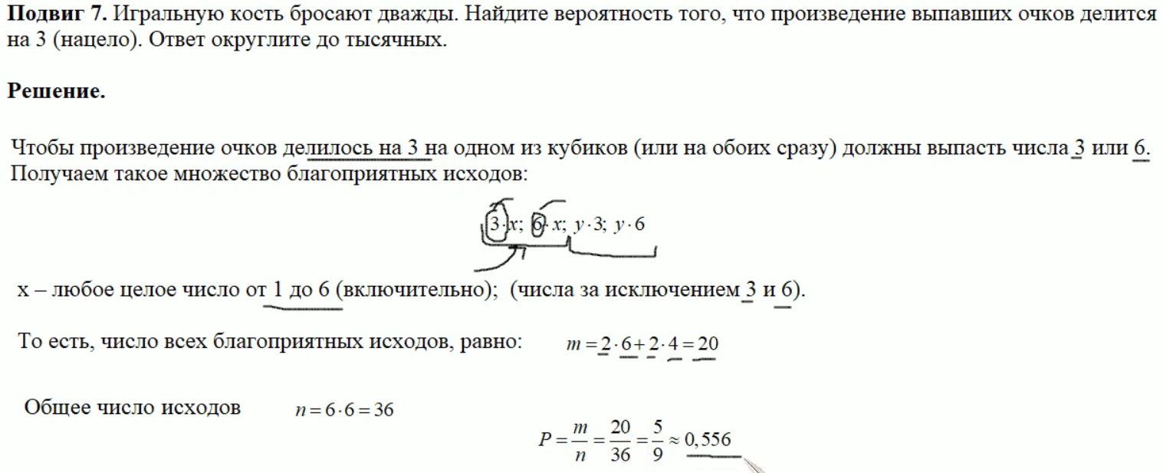



Первый бросок *может быть от 1 до 5*. Если с первого раза выпала 6, то бросать дальше не нужно, так что этот случай не рассматриваем (рассматриваем только варианты с двумя бросками).

Второй бросок должен дополнить первый так, *чтобы сумма была больше 5*.

**Первый бросок 1**: второй бросок должен быть **5** или **6**. Всего **2 варианта**.

**Первый бросок 2**: второй бросок должен быть **4, 5** или **6**. Всего **3 варианта**.

**Первый бросок 3**: второй бросок должен быть **3, 4, 5** или **6**. Всего **4 варианта**.

**Первый бросок 4**: второй бросок должен быть **2, 3, 4, 5** или **6**. Всего **5 вариантов**.

**Первый бросок 5**: второй бросок должен быть **1, 2, 3, 4, 5** или **6**. Всего **6 вариантов**.

Общее количество благоприятных исходов: 2+3+4+5+6=**20**.

Количество всех возможных исходов при двух бросках кубика: 36

Таким образом, вероятность равна **20 / 36** ≈ 0,56

**Ответ**: ≈ 0,56

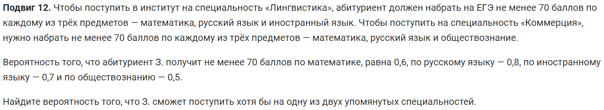

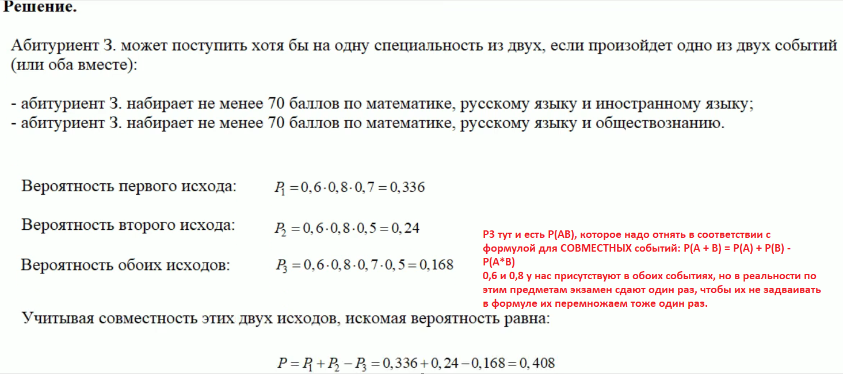

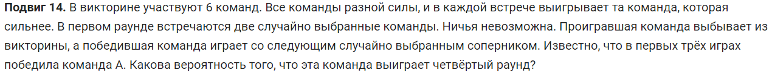

<https://www.youtube.com/watch?v=dFjqUq0Q6-4>

**Решение** через противоположное событие:

Если сыграно 3 игры — значит в них участвовало 4 команды (команда А в их числе). Нас интересует вероятность того, что команда А выиграет и в четвертой игре, соответственно для 4-х игр уже нужно 5 команд. Теперь выясним вероятность того, что команда А проиграет в 4- игре, это возможно только в том случае, когда 5-ая команда будет самой сильной из всех пяти команд, принимавших участие в играх. Такая вероятность будет равна **1/5** (0,2), далее все просто **1 - 0,2 = 0,8**.

**Комбинаторное решение**: <https://www.youtube.com/watch?v=fS2X8AjebBs>

*Для начала заложим «фундамент» для решения задачи на основе ее условий:*

Если команда А выиграла в 3-х играх значит при ранжировании команд она уже **как минимум будет на 4-ом месте по силе** (1 – самая слабая команда): 1 – 2 – 3 – **4** – 5 – 6. Теперь посчитаем сколько команд могло участвовать **в трех играх** – **только 4-е команды**.

Каково **кол-во возможных комбинаций** сочетания 4-ех команд если всего команд 6?

Рассчитаем это по **формуле числа сочетаний**: $C_{n}^{k}=\frac{n!}{k!\left(n-k\right)!}$

$C_{6}^{4}$ = **6! / ( 4! * (6 - 4)! ) = 15** – получили всего **15 комбинаций** для 4 команд из всех 6 команд.

Ранее мы уже определили, что **команда А может быть только: или 4 или 5 или 6**.

1. Предположим, что **команда А расположена по силе на 4-ом месте**, тогда понятно, что вероятность ее выигрыша в четвертой игре равна нулю (мы сами это определили – поставив ее на четвертое место), соответственно **Р1 = 0**.
2. Теперь предположим, что **команда А расположена по силе на 5-ом месте**, тогда мы понимаем, что она могла играть (три игры в которых она выиграла) только с командами каждая из которых слабее ее, **таких команд** (при условии, что команда А по силе на 5-ом месте) **всего 4-е**.

Далее посчитаем кол-во возможных комбинаций, в которых команда А играя с тремя соперниками из возможных четырех выигрывает, при условии, что она сильнее любой из этих 4-х команд:

$C_{4}^{3}$ = 4! / ( 3! * (4 - 3)! ) = **4** – возможных комбинации. Соответственно мы можем посчитать вероятность этих 4 исходов из общего кол-ва возможных комбинаций (при условиях: команда А занимает 5-ое место по силе, она сыграла три игры в которых выиграла). Такая вероятность будет равна **4 / 15**, но это относится только к 3-ем играм, а нас по условиям интересует вероятность выигрыша в четвертой игре! С 4-ой игрой все просто т.к. мы сами поставили в данном случае нашу команду на 5-ое место, соответственно в четвертой игре ей достанется **либо более слабая команда** (от 1 до 4), **либо 6-ая, которая сильнее ее**, такая вероятность будет **1 / 2**. Соответственно **Р2 = 4 / 15 * 1 / 2 = 2 / 15**.

1. Теперь предположим, что **команда А расположена по силе на 6-ом месте**, тогда все тоже самое, что и в шаге предыдущем только теперь:

$C_{5}^{3}$ = 5! / ( 3! * (5 - 3)! ) = **10** – возможных комбинации. Соответственно вероятность этих десяти исходов из 15 возможных (при условии, что команда А самая сильная из всех 6 команд) равна **10 / 15**, а вероятность ее выигрыша в 4-ой игре конечно будет равна 1 т.к. она самая сильная команда. Соответственно **Р3 = 10 / 15 * 1 = 10 / 15**.

*В результате мы получили следующее*: вероятность того, что команда А выиграет в 4-ой игре будет равна или **Р1** или **Р2** или **Р3**, соответственно при формулировке **«или»** вероятности **нужно сложить**:

**Р** = **Р1 + Р2 + Р3** = 0 + 2 / 15 + 10 / 15 = 12 / 15 = **0,8**

**Формула Бернулли** (схема испытаний, состоящая из независимых событий в каждом из которых возможны два противоположных исхода: вероятность первого ***р***, вероятность противоположного ***1 – р***, носит название **схема испытания Бернулли**)

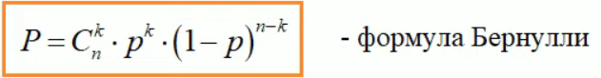

Где ***n*** это общее кол-во событий в нашей схеме испытаний, ***k*** – кол-во интересующих нас событий из общего кол-ва ***n***, а $C_{n}^{k}$ это **биномиальный коэффициент** (*формула числа сочетаний*):

$$C_{n}^{k}=\frac{n!}{k!\left(n-k\right)!}$$

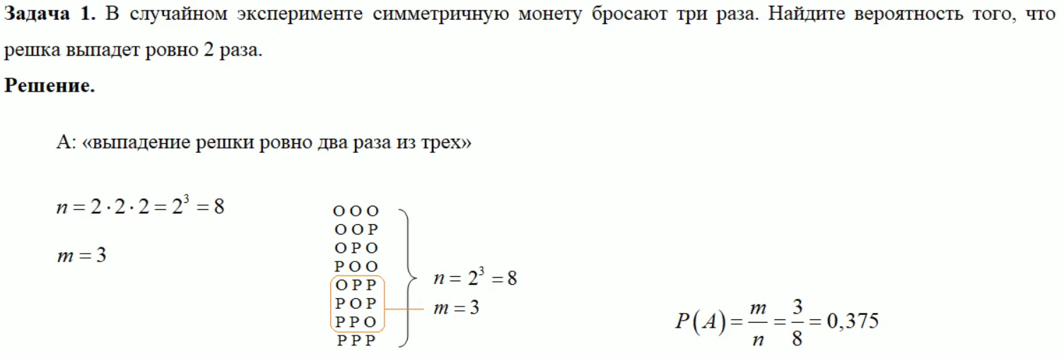

**Альтернативный вариант решения**:

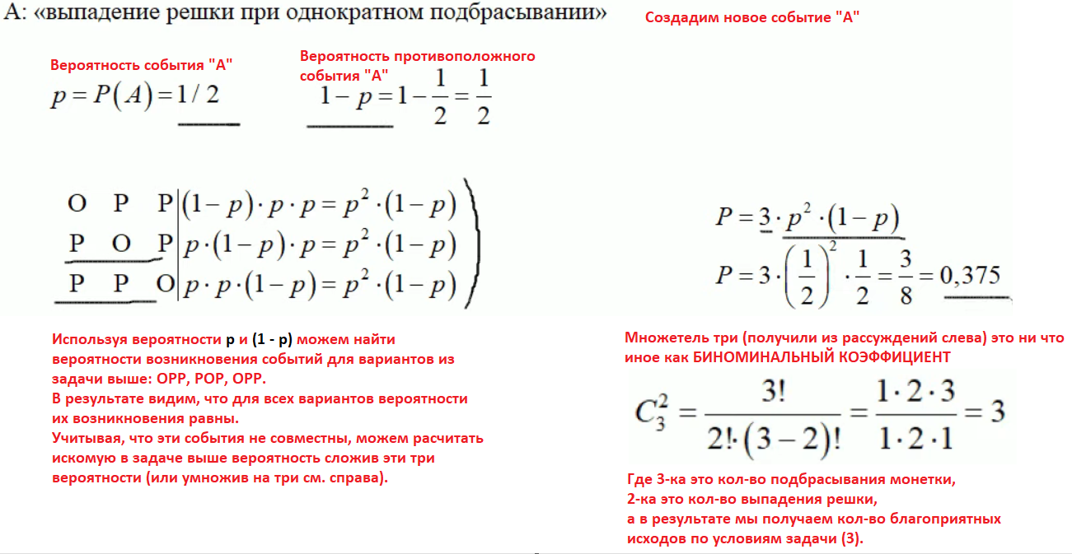

Формула **Бернулли** позволяет вычислять появление -



Если же порядок имеет значение - например в первые два раза выпал орел, а в остальные два решка, то формула **Бернулли** уже **неприменима** (формула Бернулли не учитывает порядок).



**Решение**:

Рассчитываем биноминальный коэффициент (**С**): = **7! / (3! * (7 – 3)!** = 5040 / (6 * 1*2*3*4) = **35**

**Р** = **C** * 0,2 ** 3 * (1 – 0,2) ** (7 - 3) = 35 * 0,008 * 0,4096 = 0,114688

**Ответ**: **0,114688**



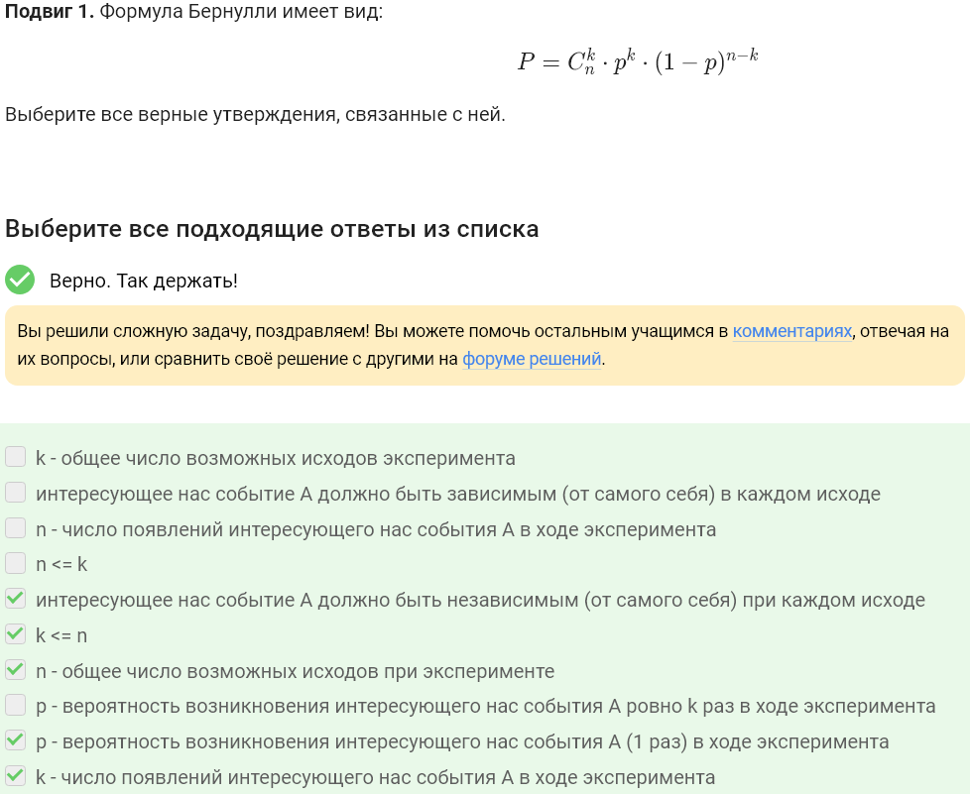



**Решение**:

Определяем события:

**Событие А**: из коробки достали 6 шаров из них 4 черных,

**Событие В**: из коробки достали 6 шаров из них 5 черных.

Для начала найдем **для каждого события** биномиальный коэффициент, который покажет количество возможных комбинаций чередования белых и черных шаров, по формуле:

Для события **А**: 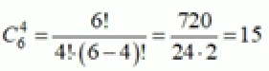 для события **В**: 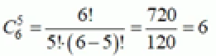

Все 15 возможных комбинаций события А **равновероятны** между собой при этом они **несовместны**, поэтому далее мы их будем **суммировать между собой**, ну или просто умножим на 15 (все тоже самое можно сказать и о событии В).

*Теперь можно рассчитать вероятность каждого события*: умножив биноминальный коэффициент на произведение вероятностей нахождения каждого шара в наборе из 6 шаров, при условии, что эти 6 шаров выбраны из 13 (8 + 5) шаров (незабываем, что эти вероятности **зависимые** поэтому сначала будет 8/13, потом 7/12 и т.д.):

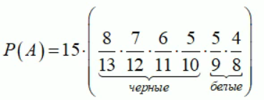 и 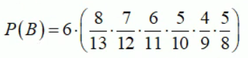

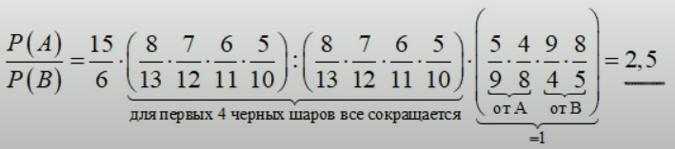**Ответ**:



**Решение**:

Определяем события:

**Событие А**: стрелок поразит ровно пять мишеней из 5,

**Событие В**: стрелок поразит ровно три мишени из 5.

Теперь нам нужно определить **вероятность того, что мишень будет поражена с двух выстрелов**. Для этого используем **обратное событие**: 1 – 0,5 * 0,5 = 0,75

Вероятность события **А**:

Здесь нам не нужен расчет биноминального коэффициента т.к. у нас только один возможный вариант – все пять мишеней поражены, соответственно:

**Р(А)** = 0,75 * 0,75 * 0,75 * 0,75 * 0,75 = **0,2373046875**

Вероятность события **В**:

Биноминальный коэффициент: 5! / (3! * (5 - 3)!) = 120 / 6 * 2 = 10

**Р(В)** = 10 * 0,753 * (1 – 0,75)(5-3) = **0,263671875**

**Ответ: Р(А) / Р(В)** = 0,2373046875 / 0,263671875 = **0,9**

**Формула полной вероятности, формула Байеса (формула проверки гипотез)**

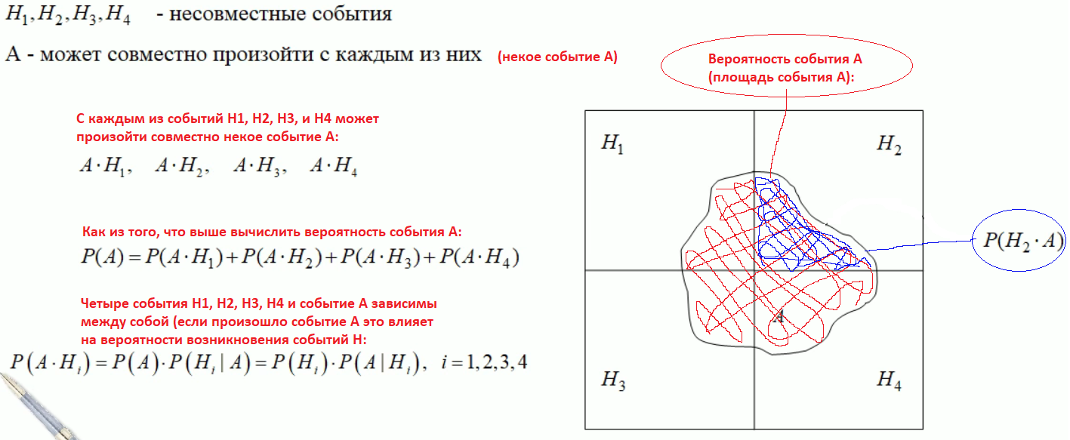

В итоге для вероятности события А мы можем записать такую формулу:



Её обобщенный вариант:

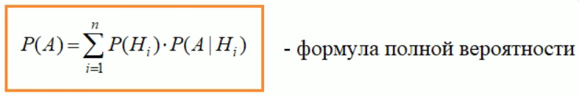

Эта формула позволяет вычислять вероятность события А **через** вероятности событий **Н** и соответствующие **условные** вероятности. Эта формула полной вероятности используется в формуле **Байеса**, которую еще называют **формулой проверки гипотез**.

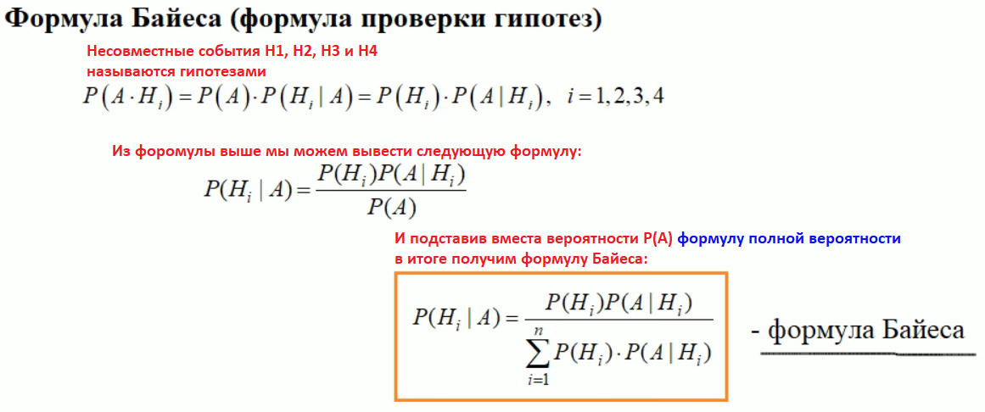

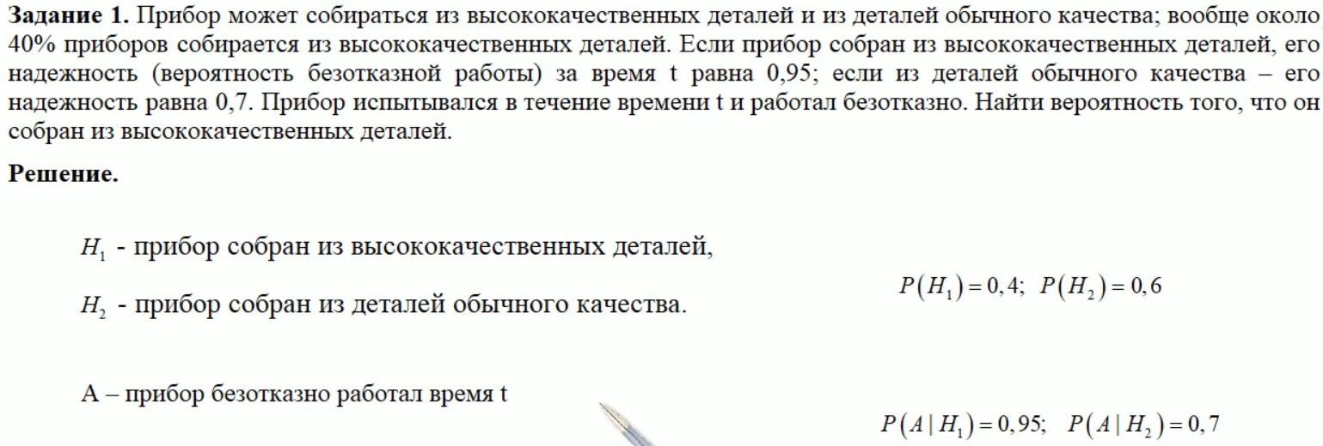

**Решение**:



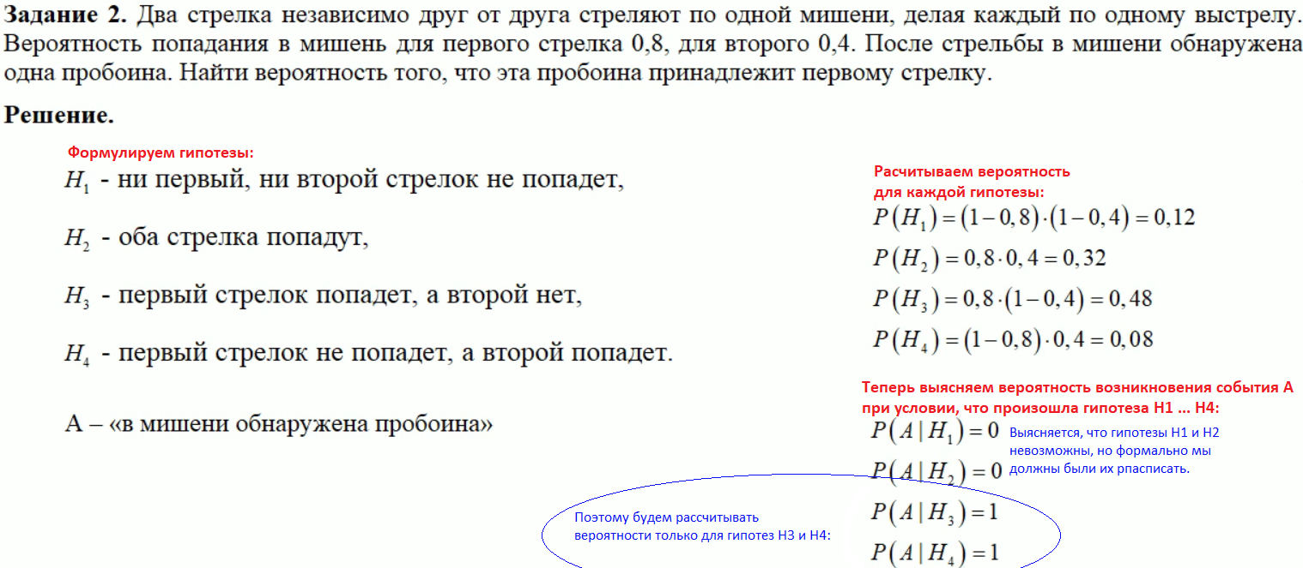

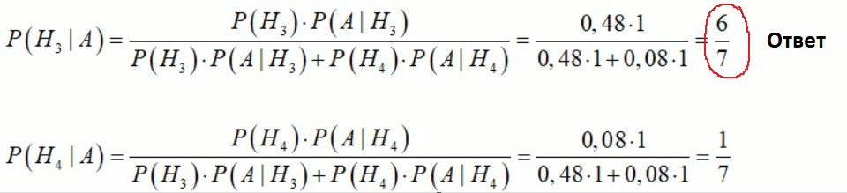

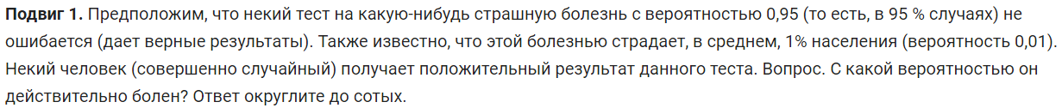

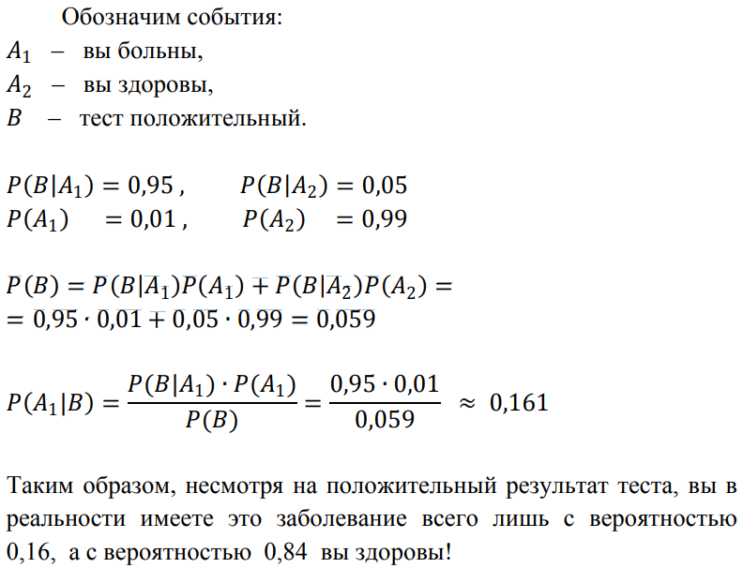 **Ответ**: 0,16



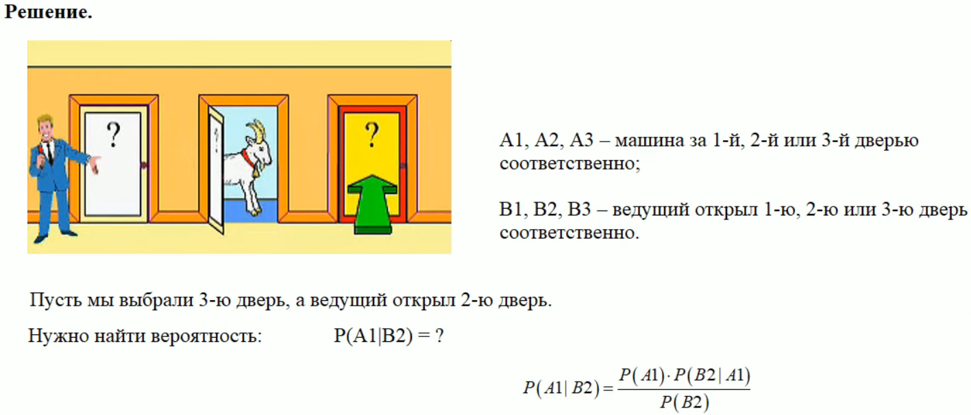

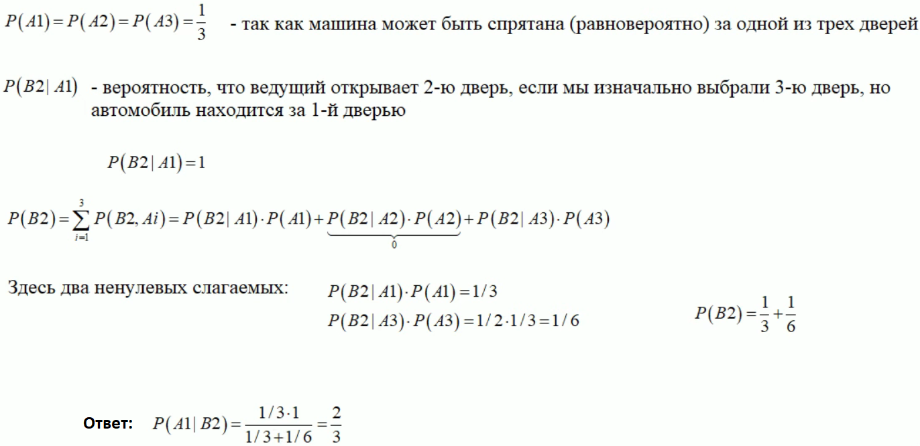

**Подвиг 3**. Игральный кубик бросили один или несколько раз. Оказалось, что сумма всех выпавших очков равна 3. Какова вероятность того, что было сделано два броска? Ответ округлите до сотых.

**Решение**:

Событие **В1** – кубик бросали **один** раз и выпало 3 очка,

Событие **В2** – кубик бросали **два** раза и выпало 3 очка,

Событие **В3** – кубик бросали **три** раза и выпало 3 очка.

Событие **А** – выпало 3 очка.

**Р(А)** = **1** (т.к. по условию задачи сумма всех выпавших очков равна 3)

**Р(В)** = **Р(В1)** **+ Р(В2) +** **Р(В3)** = 1/6 + 1/6 * 1/6 + 1/6 * 1/6 + (1/6 * 1/6 * 1/6) = **49/216**

**Р(А**|**В2) = Р(В2) * Р(А) / Р(В)** = 1/6 * 1/6 + 1/6 * 1/6 * 1 / 49/216 = 1/18 * 216/49 = 216/882 ≈ 0,24

**Ответ**: ≈ 0,24

**Подвиг 4**.Имеются три одинаковые урны. В первой урне находятся 4 белых и 7 черных шаров, во второй – только белые и в третьей – только черные шары. Наудачу выбирается одна урна и из неё наугад извлекается шар. Какова вероятность того, что этот шар чёрный? Результат округлите до сотых.

**Решение**:

Событие **В1** – выбрана первая урна (4 белых и 7 черных шаров),

Событие **В2** – выбрана вторая урна (все шары белые),

Событие **В3** – выбрана третья урна (все шары черные).

Событие **А** – выбран черный шар.

**Р(В) = Р(В1)** + **Р(В2)** + **Р(В3)** = 1/3 + 1/3 + 1/3 = 1

**Р(А)** = **Р(В1)** * **Р(А**|**В1)** + **Р(В2)** * **Р(А**|**В2)** + **Р(В3)** * **Р(А**|**В3)** = 1/3 * 7/11 + 1/3 * 0 + 1/3 * 1 = 6/11

**Ответ**: ≈ 0,55

**Подвиг 5**. В пирамиде 5 винтовок, три из которых снабжены оптическим прицелом. Вероятность того, что стрелок поразит мишень при выстреле из винтовки с оптическим прицелом, равна 0,95; для винтовки без оптического прицела эта вероятность равна 0,7. Найти вероятность того, что мишень будет поражена, если стрелок производит один выстрел из наудачу взятой винтовки.

**Решение**:

Событие **В1** – выбрана винтовка с прицелом (0,95),

Событие **В2** – выбрана винтовка без прицела (0,70),

Событие **А** – цель поражена.

Р(В1) = 3 / 5

Р(В2) = 2 / 5

**Р(А) = Р(В1) * Р(А|В1) + Р(В2) * Р(А|В2)** = 3/5 * 0,95 + 2/5 * 0,7 = 0,85

**Ответ**: 0,85

**Подвиг 6**. На склад поступило 2 партии изделий: первая – 4000 штук, вторая – 6000 штук. Средний процент нестандартных изделий в первой партии составляет 20%, а во второй – 10%. Наудачу взятое со склада изделие оказалось стандартным. Найти вероятность того, что оно из первой партии. Ответ округлите до сотых.

**Решение**:

Событие **В1** – изделие взято из первой партии (4000),

Событие **В2** – изделие взято из второй партии (6000),

Событие **А** – изделие оказалось стандартным.

Р(В1) = 4000 / 10 000 = 0,4

Р(В2) = 6000 / 10 000 = 0,6

**Р(А) = Р(В1) * Р(А|В1) + Р(В2) * Р(А|В2)** = 0,4 * 0,8 + 0,6 * 0,9 = 0,86 (**формула полной вероятности**)

**Р(А|В1) = Р(В1) * Р(А|В1) / Р(А)** (**формула Байеса**)

Р(А|В1) = 0,4 * 0,8 / 0,86 = 0,372093

**Ответ**: ≈ 0,37

**Задача 1 от Noukash**. Оценщики оценивают рекламные объявления, как хорошие или плохие. 80% оценщиков внимательны и оценивают рекламу как хорошую (вероятность 60%) или плохую (вероятность 40%). 20% оценщиков ленивые и оценивают каждое объявление как хорошее (вероятность 100%). Оценщик оценивает 3 объявления и оценивает их все, как хорошие. *Какова вероятность что оценщик ленивый?*

Событие **Н1** – оценщик хороший **Р(Н1)** = **0,8**

Событие **Н2** – оценщик ленивый **Р(Н2)** = **0,2**

Событие **А** – оценщик оценил рекламу как хорошая 3 раза подряд **Р(А)**

Вероятность, что оценщик был ленивый **Р(Н2|А)**

Вероятность того, что внимательные оценщики оценивают рекламу как хорошую: **Р(А|Н1)** = **0,6**,

Вероятность того, что ленивые оценщики оценивают рекламу как хорошую: **Р(А|Н2)** = **1**

**Р(А) = Р(Н1) * Р(А|Н1)3 + Р(Н2) * Р(А|Н2)3 – формула полной вероятности** (двух событий **Н1** и **Н2**)

**Р(А|Н1)3** = 60% * 60%* 60% = **0,216**

**Р(А|Н2)3** = 100% * 100%* 100% = **1**

**Формула Байеса:**

**Р(Н2|А)** = **Р(А|Н2)3 * Р(Н2)** / **Р(А)** = **Р(А|Н2)3 * Р(Н2)** / **( Р(Н1) * Р(А|Н1)3 + Р(Н2) * Р(А|Н2)3 )** =

= 1 * 0,2 / (0,8 * 0,216 + 0,2 * 1) = 0,2 / 0,3728 ≈ **0,536**

**Ответ**: ≈ 0,536

**Задача 2 от Noukash**. У нас есть всего 10 шаров из которых 7 белых и 3 красных из этих десяти шаров наугад вытаскивается 3 шара - какова вероятность, что хотя бы 2 из них красных?

Эта задача на комбинаторику.

Для решения этого задания нам просто нужно знать формулу, которая показывает кол-во комбинаций некоторого подмножества из множества (какими различными способами мы можем достать три шара из десяти):

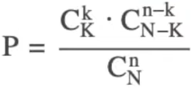

Сначала посчитаем сколько вообще вариантов вытащить любые три шара из наших 10:

$C_{N}^{n}$ = **10! / ( 3! * (10 – 3)! )** = 10! / ( 3! * 7! ) = 3 628 8000 / ( 6 * 5 040 ) = **120**

Теперь подумаем, какими могут быть комбинации трех шаров, чтобы хотя бы два из них были красными? Правильно: либо три красных шара, либо два красных и один белый. Ясно, что **вариант с тремя красными** шарами **всего один** и его вероятность составит: **1 / 120**

Теперь займемся сочетаниями **двух красных и одного белого** шаров.

Сначала найдем кол-во сочетания 2-ух из 3-ех красных шаров друг с другом:

$C_{K}^{k}$ = **3! / ( 2! * (3 – 2)! )** = 6 / ( 2 * 1 ) = **3**,

Далее тоже самое найдем для 1-го из 7-ми красных шаров:

Для белых: $C_{N-K}^{n-k}$ = **7! / ( 1! * (7 – 1)! )** = 5 040 / ( 1 * 720 ) = **7**

С помощью нашей формулы считаем суммарную вероятность для двух красных и одного белого шаров:

$C_{K}^{k}$ $C_{N-K}^{n-k}$* / $C_{N}^{n}$ = **3** * **7** / **120** = **21 / 120**

Теперь осталось сложить две рассчитанных нами вероятности:

1. Для трех красных шаров,

2. Для двух красных + один белый шаров:

**1 / 120** + **21 / 120** = **22 / 120** ≈ **0,183**

**Ответ**: ≈ 0,183

**Задача 3 от Noukash**. Представим, что мы можем кидать монету бесконечное число раз и каждый раз после броска монеты мы записываем результаты броска, который с равной вероятностью может быть или «орел» или «решка».

Какова вероятность того, что последовательность: «орел», «решка», «решка», выпадет раньше, чем последовательность: «орел», «орел», «решка»?

**Решение**: обозначим **P** вероятность того, что последовательность «орел, решка, решка» (**ORR**) появится раньше, чем «орел, орел, решка» (**OOR**).

**ORR** - будет нашим целевым событием. Теперь рассмотрим разные этапы:

* **Первый этап** начинается только тогда, когда выпадет первый орел, т.к. с орла начинаются обе комбинации (поэтому первая вероятность выпадения орла как 1/2 нас не интересует),
* Затем **на втором этапе** опять же два варианта развития событий из которых нас интересует выпадение *только* «решки», вероятностью этого: **1/2** (эта вероятность нам уже нужна),
* На **третьем этапе** так же, как и на втором два варианта развития событий: выпадает «решка» и тогда **Р1** = 1/2 * 1/2 = **1/4**, но это будет не полной вероятность т.к. при выпадении «орла» у нас еще остается вероятность получения целевой последовательности при дальнейшем подбрасывании монеты, и такая вероятность будет такой же как будто у нас опять первый этап. Соответственно вторая часть вероятности на третьем этапе будет равна: **Р2** = 1/2 * (1/2 * Р) = 1/4Р

Таким образом, уравнение для вероятности **P** будет выглядеть так:

**Р** = 1/2 * (1/2 + 1/2 * Р) = **1/4 + 1/4Р**

**3/4Р** = **1/4**

**Р** = 1/4 / 3/4 = **1/3**

**Ответ**: ≈ 0,333